Министерство образования, науки и по делам молодёжи
Кабардино-Балкарской Республики
ГБУ КБР «Центр мониторинга и статистики образования»

Результаты
национальных исследований
качества образования
(НИКО-2014-2015)
в Кабардино-Балкарской Республике
_________________________________

Нальчик, 2015

Результаты национального исследования качества образования в Кабардино-Балкарской Республике в 2014-2015 учебном году/ Нальчик: Государственное бюджетное учреждение КБР «Центр мониторинга и статистики образования», 2015.  76с.

Национальные исследования качества образования (НИКО) проводятся Федеральной службой по надзору в сфере образования и науки в целях развития единого образовательного пространства в Российской Федерации, совершенствования общероссийской системы оценки качества образования, своевременного выявления проблем в образовании и создания условий для ликвидации, выявления и распространения лучших практик.
28 октября 2014 года в КБР было проведено национальное исследование качества математического образования в 5-7 классах;
14 апреля 2015 года – национальное исследование качества начального образования
в 4 классах по русскому языку, математике и окружающему миру;
6,8 октября 2015 года – по информатике и ИКТ в 8, 9 классах
Региональным оператором НИКО определен ГБУ КБР «Центр мониторинга и статистики образования» Минобрнауки КБР.

©Министерство образования, науки и по делам молодёжи
Кабардино-Балкарской Республики, 2015
© Государственное бюджетное учреждение КБР
« Центр мониторинга и статистикиобразования», 2015

СОДЕРЖАНИЕ

Тема | Стр.
Введение | 4-6
Об исследовании качества математического образования в 5-7 классах | 7-28
Об исследовании качества начального образования | 29-49
Об исследовании качества образования в сфере информационных технологий  в 8, 9 классах | 50-66
Приложения: | 67
Приложение 1 | 67-70
Приложение 2 | 71-74
Приложение 3 | 75
Планируемые исследования

Введение

Кабардино-Балкарская Республика с 2014 года принимает активное участие впрограмме Национальных исследований качества образования (НИКО).В соответствии с данной программой проводятся в системе общего образования исследования качества образования по отдельным учебным предметам или группам предметов.
Исследования представляют собой отдельные проекты. Обучающиеся принимают участие в выполнении диагностических работ, анкетировании, также собираются и анализируются контекстные данные различного спектра.
Целями программы НИКО являются:
- содействие реализации поручений Президента Российской Федерации и программных документов Правительства Российской Федерации в части, касающейся приоритетов развития системы общего образования;
- развитие единого образовательного пространства в Российской Федерации;
- развитие информационно-аналитической, технологической и методологической основы для принятия управленческих решений по развитию системы общего образования в Российской Федерации;
- содействие внедрению ФГОС;
- содействие процессам стандартизации оценочных процедур в сфере общего образования.
Предполагается, что результаты каждого проекта программы НИКО могут быть использованы:
- на федеральном уровне – в качестве одного из инструментов реализации государственной политики в области общего образования, при разработке конкретных мер по совершенствованию системы общего образования;
- на региональном и муниципальном уровнях – для развития региональных и муниципальных систем образования, совершенствования методологии и организационно-технологических моделей оценки качества образования, разработки методических рекомендаций по совершенствованию преподавания учебных предметов, совершенствования программ повышения квалификации учителей;
- образовательными организациями – для совершенствования преподавания учебных предметов на основе методических рекомендаций, повышения квалификации учителей, повышения информированности обучающихся и их родителей об уровне общеобразовательной подготовки обучающихся и формирования их индивидуальных образовательных траекторий;
- родителями и детьми – для развития моделей родительского оценивания, принятия обоснованных решений о выборе образовательной траектории ребенка.
Использование результатов НИКО не предусмотрено для оценки деятельности образовательных организаций, учителей, муниципальных и региональных органов исполнительной власти, осуществляющих полномочия в сфере образования.
Перечень проектов, реализованных в рамках программы НИКО в 2014–2015 гг.
Исследование качества образования | Цели исследования
математического образования в 5–7 классах (октябрь 2014 г.) | Анализ состояния математического образования в контексте реализации Концепции развития математического образования в Российской Федерации
начального образования (апрель 2015 г.) | Анализ качества начального образования с учетом введения ФГОС
информационных технологий в 8–9 классах (октябрь 2015 г.) | Анализ качества подготовки школьников в области информационных технологий с учетом тенденций развития отрасли ИТ
Всего в 2014- 2015 учебном году в национальных исследованиях качества образования по Кабардино-Балкарской Республике приняли участие 6 184 обучающихся.

Участники НИКО по КБР в 2014-2015 учебном году

Класс/Предмет | Количество  участников по КБР | Количество  участников  по РФ | Процент участников по КБР  от общего количества участников по РФ
Национальные исследования математического образования в 5-7 классах
(28 октября 2014 года)
5 класс - Математика | 746 | 15 973 | 4,7%
6 класс- Математика | 774 | 15 257 | 5,1%
7 класс- Математика | 628 | 13 377 | 4,7%
Всего в 5-7 классах | 2148 | 44 607 | 4,8%
Национальные исследования качества начального образования
в 4 классах по русскому языку, математике и окружающему миру
(14 апреля 2015 года)
4 класс –  Русский язык | 1 463 | 21 461 | 6,8%
4 класс - Математика | 1 199 | 20 788 | 5,8%
4 класс - Окружающий мир | 969 | 21 339 | 4,5
Всего в 4 классах | 3 631 | 63 588 | 5,7%
Национальные исследования качества образования
в сфере информационных технологий в 8, 9 классах
(6,8 октября 2015 года)
8 класс - ИКТ | 200 | 21728 | 0,92%
9 класс - ИКТ | 205 | 21490 | 1%
Всего в 8,9 классах по ИКТ | 405 | 64946 | 0,6%
Всего по всем исследованиям | 6184 | 173141 | 3,6%

Для организации процедур исследования приказом Министерства образования, науки и по делам молодёжи КБР от 06.10.2014г. № 982 «О проведении мониторинговых исследований» ГБУ КБР «Центр мониторинга и статистики образования был определен в качестве регионального оператора по реализации мероприятий НИКО и регионального центра обработки информации (РЦОИ).На основании данного приказа были такжеопределены региональный координатор – Тлупова Фатима Чифовна, начальник отдела организационно-технологического сопровождения оценки индивидуальных достижений обучающихся государственного бюджетного учреждения Кабардино- Балкарской Республики «Центр мониторинга и статистики образования» Министерства образования, науки и по делам молодёжи Кабардино-Балкарской Республики – и муниципальные ответственные за организацию и проведение мониторинговых исследований в образовательных организациях Кабардино-Балкарской Республики.
В соответствии с федеральным планом реализации мероприятий НИКО в Кабардино-Балкарской Республике ЦМИСО обеспечил информационное, методическое и техническое сопровождение проекта. Для муниципальных координаторов проведены 10 семинаров, на которых обсуждались актуальные вопросы подготовки и проведения исследований. Важную роль играла работа по техническому сопровождению ответственных организаторов образовательных организаций, организаторов в аудитории, независимых наблюдателей, экспертов по проверке заданий. Была обеспечена своевременная регистрация образовательных организаций на сайтеwww.statgrad.org изапись всех специалистов на обучающие дистанционные курсы. После получения «зачёта» специалисты получили доступ к участию в мероприятиях исследования.
Подготовлены 139 пунктов проведения исследования (ППИ). Все мероприятия проходили с участием независимых наблюдателей. С целью мониторинга процедуры проведения НИКО, на основании письма Федеральной службы по надзору в сфере образования и науки от 29.10. 2014 года № 02-684 в общеобразовательные организации, являющиеся участниками исследований, были направлены должностные лица органов государственной власти КБР.
Общее количество задействованных специалистов в мероприятиях НИКО по КБР
№ п/п | Муниципальные образовании | Образовательные организации (ППИ) | Ответственные организаторы ППИ | Организаторы в аудитории | Независимые наблюдатели | Эксперты по проверке задания | Вариантов диагностической работы
Национальные исследования математического образования в 5-7 классах
1 | 12 | 25 | 25 | 203 | 131 | 3 | 16
Национальные исследования качества начального образования
в 4 классах по русскому языку, математике и окружающему миру
2 | 13 | 104 | 104 | 302 | 322 | 9 | 12
Национальные исследования качества образования
в сфере информационных технологийв 8- 9 классах
3 | 8 | 10 | 10 | 30 | 26 | 4 | 12
Всего по КБР
 | 13 | 139 | 139 | 535 | 479 | 16 | 40

Об исследовании качества математического образования
в 5–7 классах

В соответствии с Указом Президента РФ от 7 мая 2012 г. «О мерах по реализации государственной политики в области образования и науки» распоряжением Правительства РФ от 24 декабря 2013 г. № 2506-р утверждена Концепция, определяющая базовые принципы, цели, задачи и основные направления развития математического образования в Российской Федерации.
Согласно Концепции математическое образование должно, с одной стороны, «предоставлять каждому обучающемуся возможность достижения уровня математических знаний, необходимого для дальнейшей успешной жизни в обществе», с другой – «обеспечивать необходимое стране число выпускников, математическая подготовка которых достаточна для продолжения образования в различных направлениях и для практической деятельности, включая преподавание математики, математические исследования, работу в сфере информационных технологий и др.» Кроме того, «в основном общем и среднем общем образовании необходимо предусмотреть подготовку обучающихся в соответствии с их запросами к уровню подготовки в сфере математического образования».
Национальное исследование качества математического образования в 5–7 классах было направлено на выявление системных тенденций и факторов, затрудняющих реализацию ключевых идей Концепции. Как отмечается в аналитических материалах Рособрнадзора, выбор классов – с 5 по 7 – обусловлен фиксируемыми в последние годы существенными различиями в результатах внешней оценки успешности изучения математики обучающимися начальной школы, с одной стороны, и обучающимися/выпускниками основной и средней школы – с другой. Отмечается, что по результатам сравнительных международных исследований TIMSS, российские четвероклассники заняли в 2011 г. по математике достаточно высокое (10-е) место среди 60 стран мира. А результаты ОГЭ и ЕГЭ по математике в последние несколько лет были критически низкими (в том числе отмечалась слабаясформированность базовых математических знаний, умений и навыков, активное развитие которых должно происходить при изучении математики в 5–7 классах).Исследовались уровень математической подготовки и мотивация обучающихся, их интерес к изучению математики, связь интереса и реальных учебных достижений обучающихся.
Содержание диагностических работ, составивших основу инструментария исследования, определялось Федеральным компонентом государственного стандарта основного общего образования (приказ Минобразования России от 5 марта 2004 г. № 1089 «Об утверждении Федерального компонента государственных стандартов начального общего, основного общего и среднего (полного) общего образования»). В части требований к уровню подготовки выпускников содержание диагностических работ соответствует Федеральному государственному образовательному стандарту основного общего образования (приказ Минобрнауки России от 17 декабря 2010 г. № 1897).
В соответствии с письмом Федеральной службы в сфере образования и науки от 15.09.2014 № 05-318 «О проведении национальных исследований качества образования» и приказом Министерства образования, науки и по делам молодёжи КБР от 06.10.2014г. №982 «О проведении мониторинговых исследований качества математического образования» в федеральном мониторинговом исследовании качества математического образования в 5-7 классах» 28 октября 2014 года в Кабардино-Балкарской Республике было проведено Национальное исследование качества математического образования. Мониторинг был проведен на репрезентативной выборке образовательных организаций Кабардино-Балкарской Республики, формирование которой осуществлял Московский центр непрерывного математического образования (МЦНМО).

Формирование выборки
образовательных организаций КБРдля участия в исследовании
В рамках Национальных исследований качества образования проведено не только исследование уровня математической подготовки обучающихся 5–7 классов, но и установление связей между результатами образования и социально-экономическими, социокультурными особенностями субъектов РФ, характеристиками образовательных организаций и другими факторами, учет которых обеспечивался формированием выборки участников исследования.
Каждый из проектов программы НИКО проводится на выборке участников, являющейся репрезентативной по исследуемым характеристикам в масштабах Российской Федерации и в масштабах групп субъектов Российской Федерации. Регионы были разбиты на три группы: регионы с высоким уровнем результатов ЕГЭ по математике (20 регионов), со средним (50 регионов) и с низким уровнем результатов (13 регионов). Аналогично проводилось разбиение субъектов РФ по уровню результатов ЕГЭ по русскому языку в регионе. Выделены две группы: регионы с высоким и со среднимуровнями результатов ЕГЭ по русскому языку (76 регионов) и регионы с низким уровнем результатов ЕГЭ по русскому языку (7 регионов).
При разбиении по уровню валового регионального продукта(ВРП) на душу населения выделены в соответствии с данными Росстата три группы регионов: с высоким, со средним и с низким уровнями ВРП на душу населения.
Сочетание трех перечисленных показателей разбиения регионов привело к выделению 10 кластеров .

Характеристики кластеров для формирования выборки

Номер кластера | Уровень математического образования | Уровень образования по русскому языку | Уровень  экономического развития
1 | Высокий | Высокий и средний | Высокий
2 | Высокий | Высокий и средний | Средний
3 | Высокий | Высокий и средний | Низкий
4 | Средний | Высокий и средний | Высокий
5 | Средний | Высокий и средний | Средний
6 | Средний | Высокий и средний | Низкий
7 | Низкий | Высокий и средний | Высокий
8 | Низкий | Высокий и средний | Средний
9 | Низкий | Высокий и средний | Низкий
10 | Низкий | Низкий | Низкий

Кабардино-Балкарская Республика по распределению субъектов РФ по кластерам попала в кластер №9 вместе с Республикой Адыгея.

В Кабардино-Балкарской Республике в исследовании качества математического образования в 5-7 классах приняли участие:
- муниципальных образований: 12
- образовательных организаций: 25
- ответственных организаторов ПП: 25
- организаторов в аудиториях: 203
- независимых наблюдателей: 131
- экспертов по проверке заданий:3
- вариантов диагностической работы: 16

Распределение участников НИКО по классам

Класс | Количество ОО по КБР | Количество классов по КБР | Количество  участников по КБР | Количество  участников  по РФ | Процент участников по КБР от общего количества участников  по РФ
5 | 25 | 42 | 746 | 15 973 | 4,7%
6 | 25 | 46 | 774 | 15 257 | 5,1%
7 | 25 | 41 | 628 | 13 377 | 4,7%
Всего | 25 | 129 | 2148 | 44 607 | 4,8%
–
В каждой образовательной организации, отобранной для исследования, диагностическую работу выполняли все обучающиеся 5–7 классов, что обеспечивало репрезентативность выборки по гендерному признаку.

Основные результаты исследования
качества математического образования в 5–7 классах

Результаты выполнения диагностических работ

Диагностические работы, предлагавшиеся участникам НИКО в каждом классе, были составлены по единой для каждого из классов спецификации, имели стандартизированную систему оценивания (таблица).
Средние баллы участников НИКО

Класс | Средний балл  по РФ | Средний балл  по КБР | Максимальный балл  НИКО по РФ | Максимальный балл  НИКО по КБР
5 | 8,61 | 6 | 17 | 15
6 | 7,77 | 6 | 15 | 13
7 | 7,98 | 7,21 | 18 | 16

Результаты
национального исследования качества математического образования
в 5 классах КБР
Диагностическая работа, проведенная в рамках национального исследования качества математического образования в 5 классах, состояла из двух частей, включающих 12 заданий.
Ответом в заданиях № 1-7 первой части являлось целое число, десятичная дробь или последовательность цифр. Задание считалось верно выполненным, если в бланке ответов № 1 был записан верный ответ в той форме, которая была предусмотрена инструкцией по выполнению задания.
В заданиях № 8-12 второй части требовалось записать решение и ответ или только ответ в специально отведенном для этого поле.
В диагностической работе 5 классов были представлены задания по следующим темам:
- натуральные числа (арифметические действия над натуральными числами и др.);
- измерения, приближения, оценки (единицы измерения длины, площади, объема, массы, времени, скорости; размеры объектов окружающего мира; прикидка и оценка результатов вычислений);
- текстовые задачи (решение текстовых задач арифметическим и алгебраическим способами);
- геометрические фигуры и их свойства (начальные понятия геометрии, измерения геометрических величин);
- представление данных в виде таблиц.
С помощью диагностической работы 5 классов проверялись математические умения и навыки, необходимые человеку в современном обществе, и метапредметные умения, а именно:
- сформированность понятийного аппарата по проверяемым разделам содержания;
- знание основных правил и формул, умение их применять;
- умение оценивать логическую правильность рассуждений, распознавать логически некорректные рассуждения;
- умение извлекать и анализировать информацию, представленную в таблицах;
- умение представлять информацию с использованием символьной записи, чертежей, схем;
- умение применять изученные понятия, результаты, методы для решения задач практического характера, пользоваться оценкой и прикидкой при практических расчетах;
- владение навыками решения широкого спектра учебных задач.
Все задания диагностической работы имели базовый уровень сложности.
Максимальный балл за выполнение диагностической работы был равен 17.

Распределение участников тестирования по классам и образовательным учреждениям до проведения исследования представлено в таблице.

№ | Код школы | Название школы | Городская/Сельская (1/2) | Количество обучающихся в параллели |  |  |  | Всего обучающихся в 5-7 классах в школе
 |  |  |  | 5 класс | 6 класс |  | 7 класс | Всего обучающихся в 5-7 классах в школе
 |  |  |  |  | Изучение в 5 кл.(в  2013/14 уч. г.) темы  "Обыкновенные дроби" | Изучение в 5 кл.,  (в 2013/14 уч.г.) темы "Десятичные дроби" | 7 класс | Всего обучающихся в 5-7 классах в школе
1 | 10021 | Муниципальное казенное общеобразовательное учреждение "Средняя общеобразовательная школа №21 с углубленным изучением отдельных предметов" г.о.Нальчик | 1 | 70 | 63 | 0 | 42 | 175
2 | 20005 | Муниципальное бюджетное общеобразовательное учреждение "Средняя общеобразовательная школа №5"г.о. Прохладный | 1 | 59 | 24 | 45 | 42 | 170
3 | 30002 | Муниципальное казенное общеобразовательное учреждение "Средняя общеобразовательная школа №2 им. А.А. Шогенцукова г. Баксана" | 1 | 48 | 0 | 43 | 38 | 129
4 | 30008 | Муниципальное казенное общеобразовательное учреждение "Основная общеобразовательная школа №8 г.Баксан" | 1 | 46 | 0 | 30 | 46 | 122
5 | 50302 | Муниципальное общеобразовательное учреждение "Средняя общеобразовательная школа №2" с.п. Заюково | 2 | 28 | 0 | 23 | 17 | 68
б | 50701 | Муниципальное казенное общеобразовательное учреждение "Средняя общеобразовательная школа" с.п. Кременчуг-Константиновское | 2 | 15 | 0 | 14 | 14 | 43
7 | 50801 | Муниципальное общеобразовательное учреждение "Средняя общеобразовательная школа №1" с.п. Куба | 2 | 30 | 0 | 31 | 41 | 102
8 | 60101 | Муниципальное казенное общеобразовательное учреждение "Средняя общеобразовательная школа №1" г.п. Залукокоаже | 1 | 67 | 0 | 70 | 43 | 180
9 | 60401 | Муниципальное казенное общеобразовательное учреждение "Средняя общеобразовательная школа" с.п. Залукодес | 2 | 14 | 0 | 14 | 21 | 49
10 | 70201 | Муниципальное казенное образовательное учреждение "Средняя общеобразовательная школа №1 с.п. Анзорей" | 2 | 20 | 0 | 27 | 20 | 67
11 | 70302 | Муниципальное казенное образовательное учреждение "Средняя общеобразовательная школа №2 сельског поселения Аргудан" | 2 | 22 | 0 | 22 | 20 | 64
12 | 71702 | Муниципальное казенное образовательное учреждение "Средняя общеобразовательная школа №2 с.п.Урух" | 2 | 28 | 0 | 26 | 29 | 83
13 | 80106 | Муниципальное общеобразовательное учреждение "Средняя общеобразовательная школа №14 г. Майского" | 1 | 20 | 0 | 27 | 27 | 74
14 | 90101 | Муниципальное казенное общеобразовательное учреждение "Средняя общеобразовательная школа №1 с.Алтуд" | 2 | 26 | 0 | 28 | 24 | 78
15 | 90602 | Муниципальное казенное общеобразовательное учреждение "Средняя общеобразовательная школа №2 с.Карагач" | 2 | 29 | 34 | 0 | 22 | 85
16 | 100102 | Муниципальное общеобразовательное учреждение "Средняя общеобразовательная школа №2 городского поселения Терек" | 1 | 69 | 0 | 66 | 64 | 199
17 | 100201 | Муниципальное общеобразовательное учреждение "Средняя общеобразовательная школа сельского поселения Верхний Акбаш" | 2 | 36 | 0 | 43 | 27 | 106
18 | 101301 | Муниципальное общеобразовательное учреждение "Средняя общеобразовательная школа сельского поселения Урожайное" | 2 | 21 | 0 | 23 | 15 | 59
19 | 110801 | Муниципальное казенное общеобразовательное учреждение "Средняя общеобразовательная школа №1" с.п. КахунУрванского муниципального района КБР | 2 | 20 | 0 | 15 | 33 | 68
20 | 111601 | Муниципальное казенное общеобразовательное учреждение "Средняя общеобразовательная школа" с.п. Урвань Урванского муниципального района КБР | 2 | 45 | 53 | 0 | 44 | 142
21 | 130502 | Средняя общеобразовательная школа №2 им. М. Абаевас.п. В. Балкария | 2 | 19 | 13 | 0 | 12 | 44
22 | 130601 | Средняя общеобразовательная школа им. А.Р. Чубаковас.п. В. Жемтала | 2 | 17 | 20 | 0 | 11 | 48
23 | 130902 | Средняя общеобразовательная школа имени М.К. Атабиевас.п.Жемтала | 2 | 11 | 0 | 13 | 8 | 32
24 | 140103 | МОУ "Средняя общеобразовательная школа №3" г. Тырныауз | 1 | 33 | 0 | 54 | 26 | 113
25 | 140501 | МОУ "Средняя общеобразовательная школа №1" с. Кенделен | 2 | 10 | 0 | 7 | 6 | 23
итого |  |  |  |  |  |  |  | 2323
Из заявленных участников ОО не приняли участие 175 обучающихся 5-7 классов (7,5% от общего количества).
Мониторинговое исследование проводилось в бланковой форме с использованием диагностических работ и анкетирования. Исследование проводилось анонимно, данные об участниках в рамках исследования собирались без привязки к ФИО. Примечательно, что использование результатов НИКО не предусмотрено для оценки деятельности школ, учителей, муниципальных и региональных органов управления образованием. Результаты НИКО смогут использовать образовательные организации, муниципальные и региональные органы исполнительной власти, осуществляющие государственное управление в сфере образования.

Результаты выполнения диагностической работы в 5 классах

Ответом в заданиях № 1-7 первой части являлось целое число, десятичная дробь или последовательность цифр. Задание считалось верно выполненным, если в бланке ответов № 1 был записан верный ответ в той форме, которая была предусмотрена инструкцией по выполнению задания.
В заданиях № 8-12 второй части требовалось записать решение и ответ или только ответ в специально отведенном для этого поле.
В диагностической работе 5 классов были представлены задания по следующим темам:
- натуральные числа (арифметические действия над натуральными числами и др.);
- измерения, приближения, оценки (единицы измерения длины, площади, объема, массы, времени, скорости; размеры объектов окружающего мира; прикидка и оценка результатов вычислений);
- текстовые задачи (решение текстовых задач арифметическим и алгебраическим способами);
- геометрические фигуры и их свойства (начальные понятия геометрии, измерения геометрических величин);
- представление данных в виде таблиц.
С помощью диагностической работы 5 классов проверялись математические умения и навыки, необходимые человеку в современном обществе, и метапредметные умения, а именно:
- сформированность понятийного аппарата по проверяемым разделам содержания;
- знание основных правил и формул, умение их применять;
- умение оценивать логическую правильность рассуждений, распознавать логически некорректные рассуждения;
- умение извлекать и анализировать информацию, представленную в таблицах;
- умение представлять информацию с использованием символьной записи, чертежей, схем;
- умение применять изученные понятия, результаты, методы для решения задач практического характера, пользоваться оценкой и прикидкой при практических расчетах;
- владение навыками решения широкого спектра учебных задач.
Все задания диагностической работы имели базовый уровень сложности. Максимальный балл за выполнение диагностической работы был равен 17.
В таблице 2 представлены данные для сравнения долей участников, выполнявших отдельные задания диагностической работы в 5 классах. Данные показывают, что процент выполняемости заданий учащимися 5 классов образовательных организаций Кабардино-Балкарской республики немного ниже, чем по Российской Федерации (в 9 заданиях из 12).

Результаты мониторинга по проверяемым умениям в 5 классах по Кабардино-Балкарской Республикеи Российской Федерации
(в % от числа участников)
№ | Проверяемые умения | Макс.  балл | Доля участников, выполнивших задания КБР | Доля участников, выполнивших задания  РФ
Часть 1
1 | Владение навыками решения учебных задач | 1 | 71% | 71%
2 | Владение навыками решения учебных задач | 1 | 48% | 55%
3 | Владение навыками решения учебных задач | 1 | 53% | 58%
4 | Владение знаниями основных правил и формул, умениями их применять | 2 | 65% | 64%
5 | Владение умениями сравнивать основные единицы длины, массы, времени, скорости, площади, объема; выражать более крупные единицы через более мелкие и наоборот | 1 | 32% | 39%
6 | Владение умениями извлекать информацию, представленную в таблицах | 1 | 74% | 75%
7 | Владение умениями оценивать логическую правильность рассуждений, распознавать логически некорректные рассуждения | 2 | 39% | 46%
Часть 2
8 | Владение умениями пользоваться оценкой и прикидкой при практических расчетах | 1 | 53% | 54%
9 | Владение навыками решения учебных задач | 1 | 15% | 15%
10 | Владение навыками решения учебных задач | 1 | 86% | 90%
11 | Владение умениями применять изученные понятия, результаты, методы для решения задач практического характера, пользоваться оценкой и прикидкой при практических расчетах | 1 | 23% | 34%
12 | Владение умениями представлять информацию с использованием символьной записи, чертежей, схем | 2 | 20% | 28%

Данные, представленные в таблице 3, показывают, что большинство учащихся 5 классов образовательных организаций Кабардино-Балкарской республики владеют:
навыками решения учебных задач; умениями извлекать информацию, представленную в таблицах; знаниями основных правил и формул и умениями их применять.
Однако только у 15 % учащихся 5 классов сформированы навыки вычисления площади объектов и 20% учащихся 5 классов владеют умениями представлять информацию с использованием символьной записи, чертежей, схем.

Выполнение заданий диагностической работы учащимися 5 классов по КБР и Российской Федерации (в % от числа участников)

Задание | Доля участников 5 классов, выполнивших отдельные задания.  КБР | Доля участников 5 классов, выполнивших отдельные задания.  Российская Федерация
1 | 71 | 71%
2 | 48 | 55%
3 | 53 | 58%
4 | 65 | 64%
5 | 32 | 39%
6 | 74 | 75%
7 | 39 | 46%
8 | 53 | 54%
9 | 15 | 15%
10 | 86 | 90%
11 | 23 | 34%
12 | 20 | 28%

Выполнение заданий в 5 классах КБР

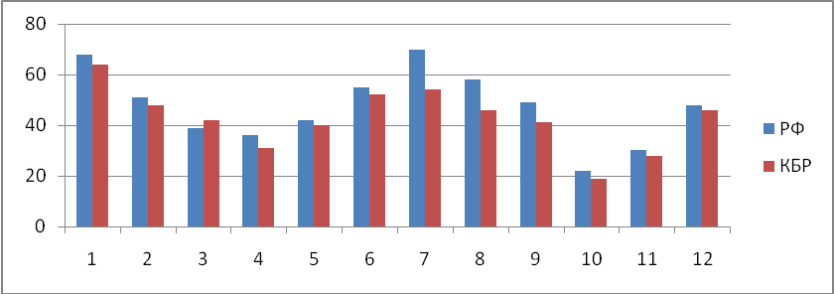

Распределение баллов НИКО по РФ в 5 классах
Распределение баллов НИКО в 5 классах по КБР
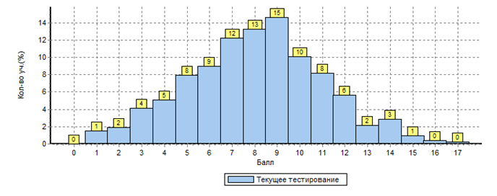

Границы отметок НИКОв 5 классах по РФ

Отметка НИКО | «2» | «3» | «4» | «5»
Диапазон баллов НИКО | 0–4 | 5–9 | 10–14 | 15–17
Доля участников (в %) | 12,85% | 45,40% | 38,26% | 3,48 %

Границы отметок НИКО в 5 классах по КБР

Отметка НИКО | «2» | «3» | «4» | «5»
Диапазон баллов НИКО | 0–4 | 5–9 | 10–14 | 15–17
Доля участников (в %) | 12,6% | 56,9% | 28,8% | 0,16%

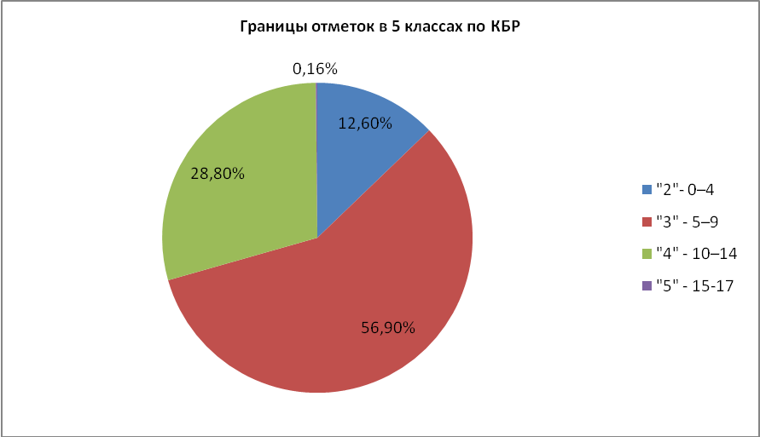

Результаты выполнения диагностической работы в 6 классах
Диагностическая работа, проведенная в рамках Национального исследования качества математического образования в 6 классах, состояла из двух частей, включающих 12 заданий.
Ответом в заданиях № 1-7 первой части являлось целое число, десятичная дробь (только для работ с десятичными дробями) или последовательность цифр. Задание считалось верно выполненным, если в бланке ответов № 1 был записан верный ответ в той форме, которая была предусмотрена инструкцией по выполнению задания.
В заданиях № 8-12 второй части требовалось записать решение и ответ или только ответ в специально отведенном для этого поле.
В диагностической работе для 6 классов были представлены задания по следующим темам:
- натуральные числа (арифметические действия над натуральными числами и др.);
- измерения, приближения, оценки (единицы измерения длины, площади, объема, массы, времени, скорости; размеры объектов окружающего мира; прикидка и оценка результатов вычислений);
- текстовые задачи (решение текстовых задач арифметическим и алгебраическим способами);
- геометрические фигуры и их свойства (начальные понятия геометрии, измерения геометрических величин);
- представление данных в виде таблиц.
С помощью диагностической работы в 6 классах проверялись следующие математические умения, навыки и метапредметные умения:
- сформированность понятийного аппарата по проверяемым разделам содержания;
- знание основных правил и формул, умение их применять;
- умение оценивать логическую правильность рассуждений, распознавать логически некорректные рассуждения;
- умение извлекать и анализировать информацию, представленную в таблицах;
- умение представлять информацию с использованием символьной записи, чертежей, схем;
- умение применять изученные понятия, результаты, методы для решения задач практического характера, пользоваться оценкой и прикидкой при практических расчетах;
- владение навыками решения широкого спектра учебных задач.
Все задания диагностической работы имели базовый уровень сложности. Максимальный балл за выполнение диагностической работы был равен 15.

Выполнение заданий диагностической работы учащимися 6 классов
по КБР и Российской Федерации (в % от числа участников)

В таблице представлены данные для сравнения долей участников, выполнявших отдельные задания диагностической работы в 6 классах. Данные показывают, что процент выполняемости заданий учащимися 6классов образовательных организаций Кабардино-Балкарской республики немного ниже, чем по Российской Федерации (в 10 заданиях из 12)

Задание | Доля участников 6 классов, выполнивших отдельные задания.  КБР | Доля участников 6 классов, выполнивших отдельные задания.  Российская Федерация
1 | 71% | 71%
2 | 20% | 26%
3 | 49% | 57%
4 | 43% | 49%
5 | 46% | 54%
6 | 45% | 51%
7 | 75% | 81%
8 | 29% | 36%
9 | 55% | 50%
10 | 44% | 45%
11 | 41% | 52%
12 | 29% | 42%
В таблице представлено распределение долей участников исследования по проверяемым умениям по отдельным заданиям.

Результаты мониторинга по проверяемым умениям в 6 классах
по Кабардино-Балкарской республикеи Российской Федерации
(в % от числа участников)

№ | Проверяемые умения | Макс.  балл | Доля участников, выполнивших задания.  КБР | Доля участников, выполнивших задания. Российская Федерация
Часть 1
1 | Сформированность понятийного аппарата по проверяемым разделам содержания | 1 | 71% | 71%
2 | Владение знаниями основных правил и формул, умениями их применять | 1 | 20% | 26%
3 | Владение навыками решения учебных задач | 1 | 49% | 57%
4 | Владение умениями оценивать логическую правильность рассуждений, распознавать логически некорректные рассуждения | 2 | 43% | 49%
5 | Владение навыками решения учебных задач | 1 | 46% | 54%
6 | Владение умениями извлекать информацию, представленную в таблицах | 1 | 45% | 51%
7 | Владение умениями применять изученные понятия, результаты, методы для решения задач практического характера, пользоваться оценкой и прикидкой при практических расчетах | 2 | 75% | 81%
Часть 2
8 | Сформированность понятийного аппарата по проверяемым разделам содержания | 1 | 29% | 36%
9 | Владение навыками решения учебных задач | 1 | 55% | 50%
10 | Владение умениями представлять информацию с использованием символьной записи, чертежей, схем | 1 | 44% | 45%
11 | Владение умениями применять изученные понятия, результаты, методы для решения задач практического характера, пользоваться оценкой и прикидкой при практических расчетах | 1 | 41% | 52%
12 | Владение умениями представлять информацию с использованием символьной записи, чертежей, схем | 2 | 29% | 42%

Данные, представленные в таблице, показывают, что у большинства учащихся 6 классов образовательных организаций Кабардино-Балкарской республики сформирован понятийный аппарат по проверяемым разделам содержания (71 %, задание № 1). Кроме того, большинство учащихся 6 классов владеют умениями применять изученные понятия, результаты, методы для решения задач практического характера, пользоваться оценкой и прикидкой при практических расчетах (75 %).
Однако задание № 2, направленное на проверку овладения знаниями основных правил, формул и умениями их применять решили только 20% учащихся 6 классов.

Выполнение заданий в 6 классах
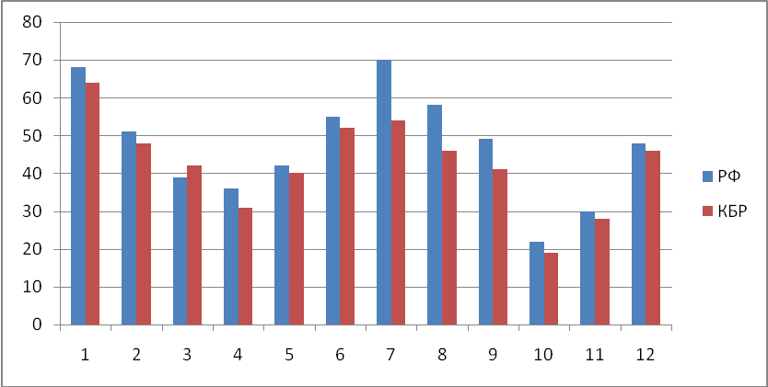
Распределение баллов НИКО в 6 классах по РФ

Распределение баллов НИКО в 6 классах по КБР
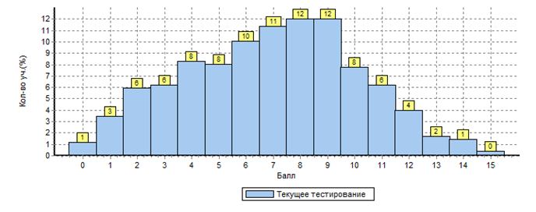

Границы отметок НИКО по РФ в 6 классах

Отметка НИКО | «2» | «3» | «4» | «5»
Диапазон баллов НИКО | 0–4 | 5–8 | 9–12 | 13–15
Доля участников (в %) | 17,35 | 39,48 | 35,81 | 7,36

Границы отметок НИКО по КБР в 6 классах

Отметка НИКО | «2» | «3» | «4» | «5»
Диапазон баллов НИКО | 0–4 | 5–8 | 9–12 | 13–15
Доля участников (в %) | 25,1% | 41,5% | 29,9% | 3,5%

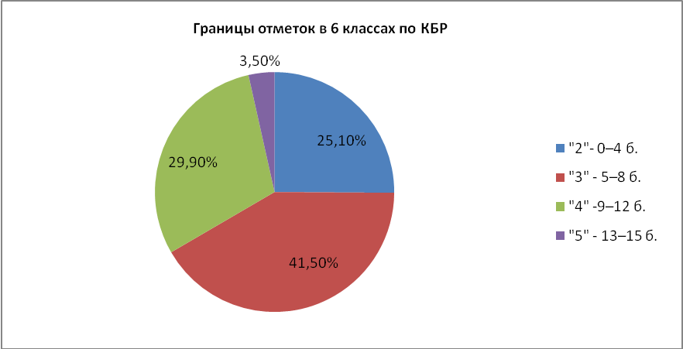

Результаты выполнения диагностической работы в 7 классах

Диагностическая работа, проведенная в рамках Национального исследования качества математического образования в 7 классах, состояла из двух основных частей, включающих 14 заданий, и одной дополнительной части, включающей 3 задания.
Ответом в заданиях № 1-9 первой части являлось целое число, десятичная дробь или последовательность цифр. Задание считалось верно выполненным, если в бланке ответов № 1 был записан верный ответ в той форме, которая была предусмотрена инструкцией по выполнению задания.
В заданиях № 10-14 второй части требовалось записать решение и ответ или только ответ в специально отведенном для этого поле.
Третья часть являлась дополнительной, её выполнение было необязательным. Верное решение всех заданий этой части в итоге оценивалось дополнительной отметкой «5». В заданиях № 15-17 третьей части требовалось записать решение и ответ или только ответ в отведенном для этого поле.
В диагностической работе для 7 классов были представлены задания по следующим темам:
- натуральные числа (арифметические действия над натуральными числами и др.);
- дроби (обыкновенная дробь, основное свойство дроби, сравнение дробей, арифметические действия с обыкновенными дробями, нахождение части от целого и целого по его части, десятичная дробь, сравнение десятичных дробей, арифметические действия с десятичными дробями);
- измерения, приближения, оценки (единицы измерения длины, площади, объема, массы, времени, скорости; размеры объектов окружающего мира; прикидка и оценка результатов вычислений);
- уравнения (уравнение с одной переменной, корень уравнения; линейное уравнение);
- текстовые задачи (решение текстовых задач арифметическим и алгебраическим способами);
- геометрические фигуры и их свойства (начальные понятия геометрии, измерения геометрических величин);
- представление данных в виде таблиц.
С помощью диагностической работы в 7 классах проверялись следующие математические умения, навыки и метапредметные умения:
- сформированность понятийного аппарата по проверяемым разделам содержания;
- знание основных правил и формул, умение их применять;
- умение оценивать логическую правильность рассуждений, распознавать логически некорректные рассуждения;
- умение извлекать и анализировать информацию, представленную в таблицах;
- умение представлять информацию с использованием символьной записи, чертежей, схем;
- умение применять изученные понятия, результаты, методы для решения задач практического характера, пользоваться оценкой и прикидкой при практических расчетах;
- владение навыками решения широкого спектра учебных задач. Задания № 1-15 диагностической работы имели базовый уровень сложности.
Задания № 16 и № 17 имели повышенный уровень сложности.
Максимальный балл за выполнение частей 1 и 2 диагностической работы равен 18.
Общий максимальный балл, который можно было набрать за выполнение всех трех частей диагностической работы по математике 7 классов, составлял 21.
В таблице 9 представлено распределение долей участников исследования по проверяемым умениям по математике по отдельным заданиям.
№ | Проверяемые умения | Макс.  балл | Уровень сложности | Доля участников 7 классов, выполнивших отдельные задания
 |  |  |  | КБР | РФ
Часть 1
1 | Владение навыками решения учебных задач | 1 | Б | 64% | 68 %
2 | Владение знаниями основных правил и формул, умения их применять | 2 | Б | 485 | 51 %
3 | Владение навыками решения учебных задач | 1 | Б | 42% | 39 %
4 | Владение навыками решения учебных задач | 1 | Б | 31% | 36 %
5 | Владение навыками решения учебных задач | 1 | Б | 40% | 42 %
6 | Сформированность понятийного аппарата по проверяемым разделам содержания | 2 | Б | 52% | 55 %
7 | Владение умениями применять изученные понятия, результаты,  методы для решения задач  практического характера,  пользоваться оценкой и прикидкой при практических расчетах | 1 | Б | 54% | 70 %
8 | Владение умениями извлекать  информацию, представленную в  таблицах | 1 | Б | 46% | 58 %
9 | Владение умениями оценивать логическую правильность  рассуждений, распознавать  логически некорректные  рассуждения | 2 | Б | 41% | 49 %
Часть 2

10 | Сформированность понятийного  аппарата по проверяемым  разделам содержания | 1 | Б | 19% | 22 %
11 | Владение навыками решения  учебных задач | 1 | Б | 28% | 30 %
12 | Владение навыками решения  учебных задач | 1 | Б | 46% | 48 %
13 | Владение умениями применять изученные понятия, результаты,  методы для решения задач  практического характера,  пользоваться оценкой и прикидкой при практических расчетах | 1 | Б | 12% | 23 %
14 | Владение умениями представлять информацию с использованием символьной записи, чертежей, схем | 2 | Б | 27% | 34 %
Часть 3
15 | Владение навыками решения  учебных задач | 1 | Б | 7% | 8 %
16 | Владение знаниями основных  правил и формул, умения их  применять | 1 | П | 4% | 5 %
17 | Проверка умения представлять  Информацию с использованием  символьной записи, чертежей, схем | 1 | П | 6% | 16 %

Выполнение заданий диагностической работы учащимися 7 классов
по КБР и Российской Федерации (в % от числа участников)

Задание | Доля участников 7 классов, выполнивших отдельные задания.  КБР | Доля участников 7 классов, выполнивших отдельные задания.  Российская Федерация
1 | 64% | 68%
2 | 48% | 51%
3 | 42% | 39%
4 | 31% | 36%
5 | 40% | 42%
6 | 52% | 55%
7 | 54% | 70%
8 | 46% | 58%
9 | 41% | 49%
10 | 19% | 22%
11 | 28% | 30%
12 | 46% | 48%
13 | 12% | 23%
14 | 27% | 34%
15 | 7% | 8%
16 | 4% | 5%
17 | 6% | 16%

Выполнение заданий в 7 классах

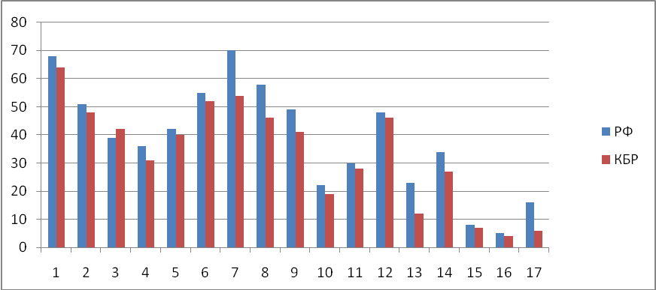

Распределение баллов НИКО в 7 классах по РФ

Распределение баллов НИКО в 7 классах по КБР

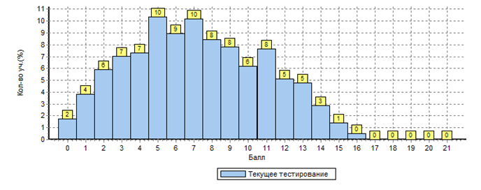

Границы отметок НИКО по РФв 7 классах

Отметка НИКО | «2» | «3» | «4» | «5»
Диапазон баллов НИКО | 0–5 | 6–10 | 11–15 | 16–18
Доля участников (в %) | 30,31% | 41,87% | 24,65% | 3,16 %

Границы отметок НИКО по КБРв 7 классах

Отметка НИКО | «2» | «3» | «4» | «5»
Диапазон баллов НИКО | 0–5 | 6–10 | 11–15 | 16–18
Доля участников (в %) | 25,8% | 45,7% | 26,6% | 1,9%

Сравнение долей участников в 7 классах по отметкам, полученным за выполнение диагностической работы

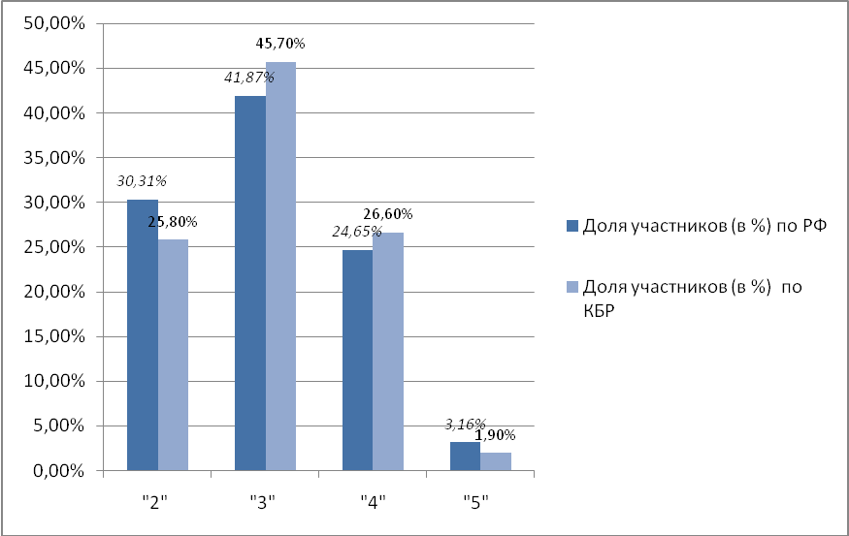

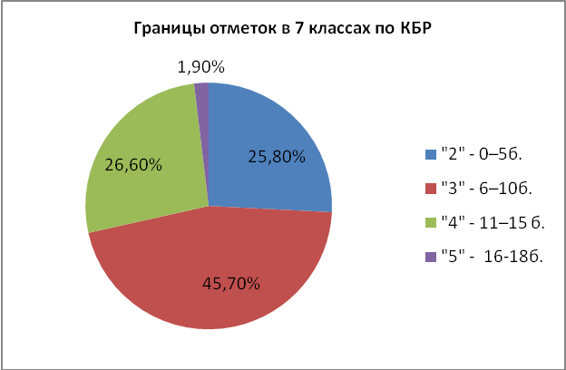

Сравнение долей участников в 5-7 классах по отметкам, полученным за выполнение диагностической работы

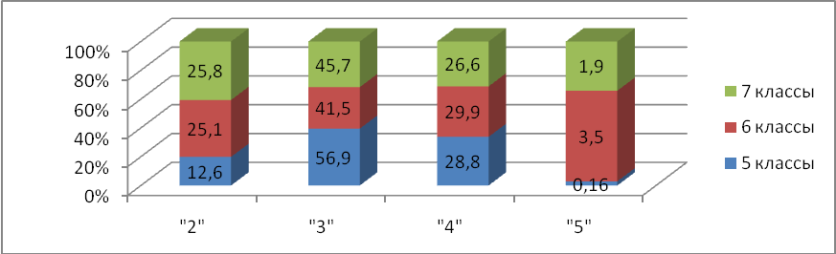

В таблице представлено распределение долей участников при выполнении отдельных заданий диагностической работы 5-7 классов с учетом деления по социально-экономическому положению муниципальных образований КБР.

Распределение долей участников исследования по выполнению отдельных заданий диагностической работы в 5 классах с учетом деления по социально-экономическому положению муниципальных образований КБР

Наименование | № задания | 1 | 2 | 3 | 4 | 5 | 6 | 7 | 8 | 9 | 10 | 11 | 12
Наименование | Макс. Балл | 1 | 1 | 1 | 2 | 1 | 1 | 2 | 1 | 2 | 2 | 1 | 2
Российская Федерация | 17597 | 71 | 55 | 58 | 64 | 39 | 75 | 46 | 54 | 15 | 90 | 34 | 28
КБР, в том числе | 746 | 71 | 48 | 53 | 65 | 32 | 74 | 39 | 53 | 15 | 86 | 23 | 20
ОО городских округов и поселков городского типа | 516 | 69 | 52 | 50 | 68 | 30 | 77 | 40 | 50 | 10 | 86 | 23 | 18
ОО сельских поселений | 230 | 74 | 50 | 58 | 66 | 37 | 73 | 38 | 53 | 18 | 86 | 22 | 20

Распределение долей участников исследования по выполнению отдельных заданий диагностической работы в 6 классах с учетом деления по социально-экономическому положению муниципальных образований КБР

Наименование | № задания | 1 | 2 | 3 | 4 | 5 | 6 | 7 | 8 | 9 | 10 | 11 | 12
Наименование | Макс. Балл | 1 | 1 | 1 | 2 | 1 | 1 | 2 | 1 | 1 | 1 | 1 | 2
Российская Федерация | 15005 | 71 | 26 | 57 | 49 | 54 | 51 | 81 | 36 | 50 | 45 | 52 | 42
КБР, в том числе | 774 | 71 | 20 | 49 | 43 | 46 | 45 | 75 | 29 | 55 | 44 | 41 | 29
ОО городских округов и поселков городского типа | 338 | 73 | 16 | 47 | 44 | 48 | 39 | 76 | 27 | 54 | 48 | 44 | 28
ОО сельских поселений | 436 | 72 | 22 | 50 | 42 | 47 | 48 | 73 | 32 | 58 | 43 | 38 | 31

Распределение долей участников исследования по выполнению отдельных заданий диагностической работы в 7 классах с учетом деления по социально-экономическому положению муниципальных образований КБР

Наименование | № задания | 1 | 2 | 3 | 4 | 5 | 6 | 7 | 8 | 9 | 10 | 11 | 12 | 13 | 14 | 15 | 16 | 17
Наименование | Макс. Балл | 1 | 2 | 1 | 1 | 1 | 2 | 1 | 1 | 2 | 1 | 1 | 1 | 1 | 2 | 1 | 1 | 1
Российская Федерация | 15005 |  | 68 | 51 | 39 | 36 | 42 | 55 | 70 | 58 | 49 | 22 | 30 | 48 | 23 | 34 | 8 | 5
КБР, в том числе | 628 |  | 64 | 48 | 42 | 31 | 40 | 52 | 54 | 46 | 41 | 19 | 28 | 46 | 12 | 27 | 7 | 4
ОО городских округов и поселков городского типа | 252 | 60 | 49 | 36 | 30 | 38 | 49 | 59 | 42 | 42 | 20 | 31 | 46 | 12 | 28 | 8 | 1 | 9
ОО сельских поселений | 376 | 71 | 50 | 52 | 38 | 46 | 57 | 55 | 55 | 42 | 21 | 31 | 51 | 15 | 31 | 7 | 9 | 6

Результаты НИКО в разрезе город/село

Классы | Количество | ОО городских округов и поселков городского типа |  | ОО сельских поселений
Классы | Количество | Общее кол-во | Средний балл | Общее  кол-во | Средний балл
5 | 746 | 344 | 8,22% | 402 | 7,89%
6 | 774 | 338 | 6,85% | 436 | 7,0%
7 | 628 | 266 | 7,34% | 362 | 7,07%

Мотивация участников НИКО в зависимости от региона проживания

Кластер | Математика  (по результатам ЕГЭ) | Русский язык  (по результатам ЕГЭ) | ВРП
1 | Сильная | Сильный и средний | Высокий
2 | Сильная | Сильный и средний | Средний
3 | Сильная | Сильный и средний | Низкий
4 | Средняя | Сильный и средний | Высокий
5 | Средняя | Сильный и средний | Средний
6 | Средняя | Сильный и средний | Низкий
7 | Слабая | Сильный и средний | Высокий
8 | Слабая | Сильный и средний | Средний
9 | Слабая | Сильный и средний | Низкий
10 | Слабая | Слабый | Низкий

Как отмечается в федеральном аналитическом отчёте, мотив необходимости математики в обычной жизни в регионах с низким уровнем результатов ЕГЭ у пятиклассников заметно ниже, чем в других регионах. В 6 и 7 классах этот разрыв незначителен.

Об исследовании качества начального образования

Национальное исследование качества начального образования проводится в целях осуществления мониторинга первых результатов перехода на ФГОС и направлено на выявление общего уровня подготовки школьников, а также системных тенденций, связанных с реализацией перехода на ФГОС. Кроме того, в рамках исследования предусмотрен сбор научных данных в целях совершенствования содержания образовательных программ начального общего образования, методов и средств обучения в начальной школе.
В рамках НИКО исследуются предметные результаты обучения выпускников начальной школы по предметам: «Русский язык», «Математика», «Окружающий мир», а также метапредметные результаты, в том числе уровень сформированности универсальных учебных действий.
Ключевыми особенностями НИКО в начальной школе являются:
-  соответствие ФГОС;
-  соответствие отечественным традициям преподавания учебных предметов в начальной школе;
-  учет национально-культурной и языковой специфики многонационального российского общества;
-  отбор для контроля наиболее значимых аспектов подготовки как с точки зрения использования результатов обучения в повседневной жизни, так и с точки зрения продолжения образования в основной школе.

Формирование выборки образовательных организаций для участия в исследовании

Национальные исследования качества образования направлены не только на исследование уровня подготовки обучающихся 4 классов по предметам «Русский язык», «Математика» и «Окружающий мир», но и на установление связей между результатами образования и социально-экономическими, социокультурными особенностями субъектов РФ, характеристиками образовательных организаций и другими факторами, учет которых обеспечивался формированием выборки участников исследования.
По РФ была сформирована выборка обучающихся из 80 субъектов РФ).

Распределение участников НИКО по 4 классам

Предмет | Число участников по РФ | Число участников по КБР
Русский язык | 21461 | 1 463
Математика | 20 788 | 1 199
Окружающий мир | 21 339 | 969
Всего | 63 588 | 3 631

В национальных исследованиях качества начального образования приняли участие 104 образовательные организации Кабардино-Балкарской Республики.В каждой образовательной организации, отобранной для исследования, диагностическую работу выполняли все обучающиеся 4 классов, что обеспечивало репрезентативность выборки по гендерному признаку. Работа в каждой образовательной организации выполнялась по одному предмету. Предмет, по которому будет проводиться диагностическая работа, образовательным организациям заранее не сообщался.
В Кабардино-Балкарской Республике в исследовании качества начальногообразования в 4 классах по русскому языку, математике и окружающему миру приняли участие:
- муниципальных образований: 13
- образовательных организаций: 104
- ответственных организаторов ПП: 104
- организаторов в аудиториях: 302
- независимых наблюдателей: 322
- экспертов по проверке заданий:9
- вариантов диагностической работы: 12

№ | Муниципальные  образования | Заявленное  количество | Количество  принявших  участие | Русский  язык | Математика | Окружающий мир
1 | г.о. Нальчик | 1013 | 914 | 35 | 465 | 414
2 | г.о. Прохладный | 253 | 243 | 185 | - | 58
3 | г.о. Баксан | 191 | 178 | 118 | 60 | -
4 | Эльбрусский район | 81 | 73 | 17 | 43 | 13
5 | Баксанский район | 396 | 377 | 194 | 146 | 37
6 | Зольский район | 189 | 183 | 68 | 92 | 23
7 | Лескенскийрайон | 107 | 104 | 66 | - | 38
8 | г. Майский | 100 | 91 | 61 | 30 | -
9 | Прохладненскийрайон | 269 | 256 | 112 | 35 | 109
10 | Урванскийрайон | 499 | 475 | 249 | 48 | 178
11 | Терскийрайон | 308 | 300 | 164 | 112 | 24
12 | Чегемскийрайон | 300 | 298 | 117 | 105 | 75
13 | Черекскийрайон | 155 | 140 | 77 | 63 | -
 | Всего: | 3861 | 3631 | 1463 | 1199 | 969

Общие результаты выполнения диагностических работ

Диагностические работы, предлагавшиеся участникам НИКО по каждому предмету в 4 классе, были составлены в соответствии с требованиями ФГОС начальной школы и имели стандартизированную систему оценивания
Средние баллы участников НИКО по РФ

Предмет | Средний балл | Медиана | Максимальный балл НИКО
Русский язык | 20,77 | 21 | 38
Математика | 13,27 | 14 | 22
Окружающий мир | 24,44 | 25 | 37

РУССКИЙ ЯЗЫК
Общие результаты

Распределение баллов НИКО по предмету «Русский язык» по РФ

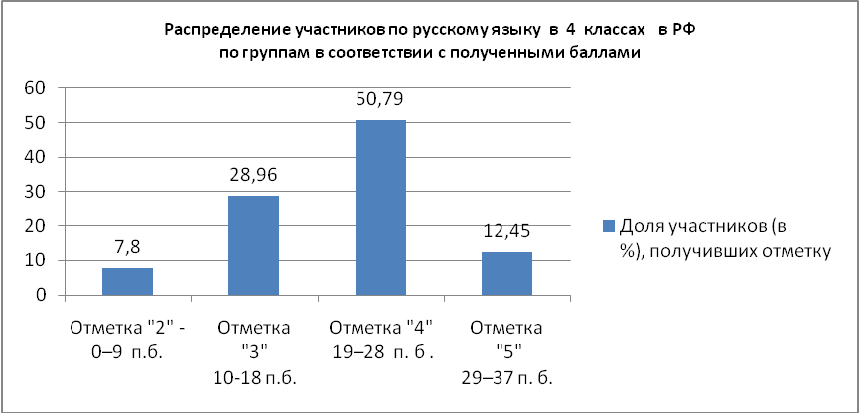

Распределение баллов НИКО по предмету «Русский язык» по КБР

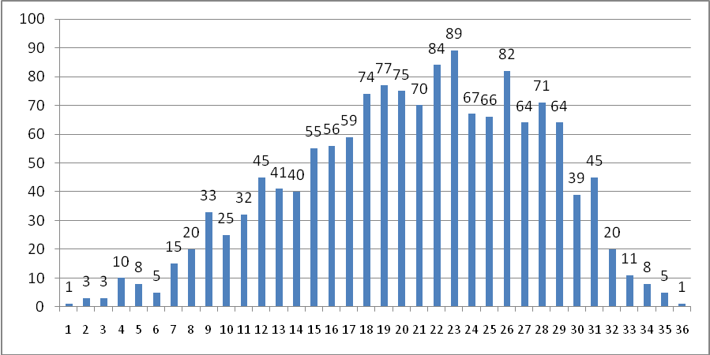

Распределение первичных балловНИКО по предмету «Русский язык» по КБР и РФ

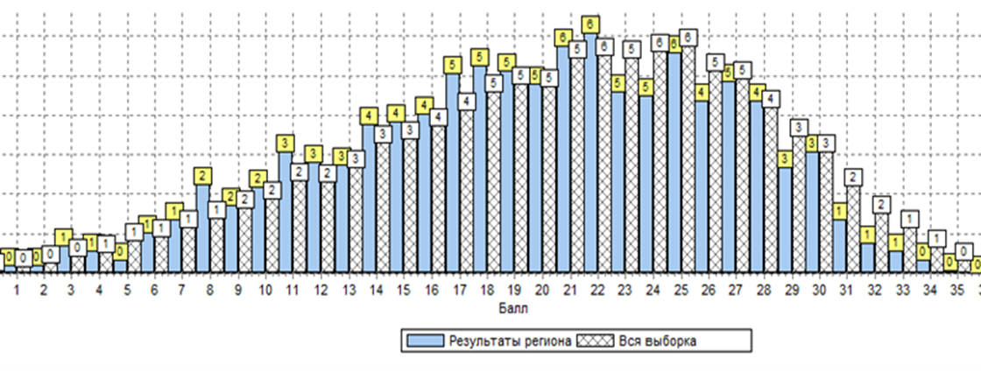

Границы отметок НИКО по русскому языкупо КБР

Отметка НИКО | «2» | «3» | «4» | «5»
Диапазон баллов НИКО | 0–9 | 10–18 | 19–28 | 29–37
Доля участников (в %), получивших отметку | 7,80 | 28,96 | 50,79 | 12,45

Распределение отметок в % по КБР и РФ
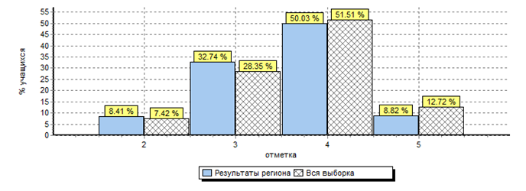

Полученные результаты свидетельствуют о том, что92,2%обучающихся в основном справились с диагностической работой, а 63,24% показали хорошие и отличные результаты.

Диагностическая работа НИКО по русскому языку содержала 15 заданий, из которых 14 заданий базового уровня и одно, состоящее из двух частей: одной базового, другой повышенного уровня. В таблице приведены данные о выполнении заданий диагностической работы по русскому языку по проверяемым элементам содержания и умениям.

№ задания | Проверяемые требования  (умения) в соответствии с ФГОС | Уровень  сложности | Процент выполнивших по РФ | Процент выполнивших по КБР
Часть 1
1.1  1.2  1.3 | Умение соотносить слово и представленную на картинке реалию (1.1), составлять  предложение (1.2), задавать вопрос в письменной форме, адекватно выражая свое отношение к представленной на картинке ситуации и соблюдая при письме изученные  орфографические и пунктуационные нормы  (1.3) | Б | 82  60  61 | 76  52  56
2 | Умение выражать просьбу или  благодарность в письменной форме в соответствии с нормами речевого этикета в ситуации межличностного общения,  соблюдая при письме изученные  орфографические и пунктуационные нормы | Б | 56 | 51
3 | Умение списывать текст, соблюдая при письме изученные орфографические и  пунктуационные нормы | Б | 52 (К1)  51 (К2)  81 (К3) | 50 (К1)  58 (К2)  80 (К3)
4 | Умение распознавать ударный гласный звук в слове | Б | 81 | 73
5 | Умение распознавать главные (и  второстепенные) члены предложения | Б/П | 54 | 56
6 | Умение распознавать части речи | Б | 68 | 64
Часть 2
7 | Умение распознавать основную мысль текста, в котором она прямо не сформулирована, при его письменном предъявлении; адекватно формулировать  основную мысль в письменной форме, соблюдая нормы построения предложения и  словоупотребления | Б | 22 | 19
8 | Умение составлять план прочитанного текста (адекватно воспроизводить прочитанный текст с заданной степенью  свернутости) в письменной форме, соблюдая нормы построения предложения и  словоупотребления | Б | 43 | 36
9 | Умение распознавать значение слова,адекватно формулировать значение слова в письменной форме, соблюдая нормы  построения предложения и  словоупотребления | Б | 60 | 68
10 | Умение подбирать к слову близкие по значению слова | Б | 50 | 45
11 | Умение классифицировать слова по составу | Б | 38 | 36
12 | Умение адекватно понимать текст при его письменном предъявлении, находить в нем  необходимый материал, используя выборочное чтение | Б | 77 | 70
13 | Умение адекватно понимать текст при его письменном предъявлении, находить в нем  необходимый материал, используя выборочное чтение | Б | 72 | 62
14 | Умение классифицировать гласные и  согласные звуки | Б | 43 | 39
15 | Умение распознавать значение устойчивых выражений и адекватно использовать их в  письменной речи, соблюдая нормы построения предложения и словоупотребления | П | 23 | 23

Выполнение заданий по русскому языку группами учащихся КБР

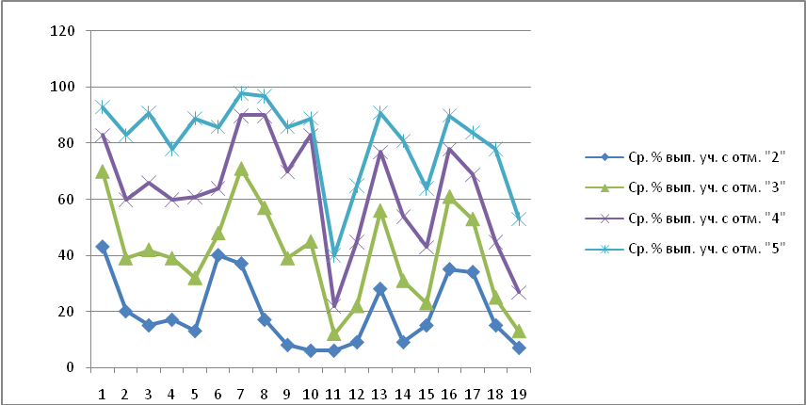

Процент выполнения заданий по русскому языку участниками исследования по КБР в целом нижеобщероссийских, задание 15 выполнено четвероклассниками на таком же уровне, что и по РФ (23%).
Успешнее выполненызадания на соотнесение слова и представленной на картинке реалии(76%),на правильную расстановку ударений в словах(73%),на извлечение из текста информации, представленной в явном виде(70%),нараспознавание значения слова(68%), а также на распознание частей речи(64%).
Хуже справились участники исследования по КБР с заданиями на умение формулировать основную мысль прочитанного текста, представленной не явном виде( 19%), на умение составлять план текста (36%), на умение классифицировать гласные и согласные (39%), распознавать значение устойчивых выражений иадекватно использовать их в письменной речи (23%).

Статистика отметок по ОУ по предмету « Русский язык»
№ п/п | ОУ | Количество обучающихся | Распределение отметок в %
№ п/п | ОУ | Количество обучающихся | «2» | «3» | «4» | «5»
№ п/п | Вся выборка | 20498 | 7.4 | 28.4 | 51.5 | 12.7
№ п/п | КБР | 1463 | 8.4 | 32.7 | 50 | 8.8
1 | ГКОУ "Школа-интернат среднего полного (общего) образования №3 | 14 | 0 | 28.6 | 71.4 | 0
2 | МБОУ "Лицей №3"  г. Прохладный | 102 | 2.9 | 23.5 | 63.7 | 9.8
3 | МБОУ "СОШ №8 им. А.С. Пушкина"  г. Прохладный | 83 | 12 | 34.9 | 53 | 0
4 | МКОУ "СОШ №4 г. Баксана" | 49 | 8.2 | 28.6 | 53.1 | 10.2
5 | МКОУ "СОШ №6 г. Баксана" | 39 | 15.4 | 25.6 | 53.8 | 5.1
6 | МОУ "СОШ №1" с.п. Баксаненок | 19 | 21.1 | 36.8 | 36.8 | 5.3
7 | МОУ "СОШ №4" с.п. Исламей | 37 | 2.7 | 13.5 | 56.8 | 27
8 | МОУ "СОШ" с.п. Кишпек | 45 | 2.2 | 17.8 | 71.1 | 8.9
9 | МОУ "СОШ №1" с.п. Куба-Таба | 18 | 0 | 27.8 | 72.2 | 0
10 | МОУ "СОШ №1 имени Т.М. Курашинова" с.п. Атажукино | 20 | 15 | 50 | 30 | 5
11 | МКОУ "СОШ" с.п. Батех | 14 | 14.3 | 78.6 | 7.1 | 0
12 | МКОУ "СОШ №3" с.п. Сармаково | 23 | 30.4 | 52.2 | 13 | 4.3
13 | МКОУ "СОШ" с.п. Хабаз | 19 | 5.3 | 31.6 | 47.4 | 15.8
14 | МКОУ "СОШ" с.п. Шордаково | 12 | 16.7 | 25 | 50 | 8.3
15 | МКОУ "СОШ с.п. Второй Лескен" | 33 | 0 | 9.1 | 78.8 | 12.1
16 | МКОУ "Средняя образовательная школа им. Х. Х. Доловас.Хатуей | 33 | 6.1 | 51.5 | 36.4 | 6.1
17 | МОУ "СОШ №3 с углубленным изучением отдельных предметов г. Майский | 43 | 9.3 | 48.8 | 39.5 | 2.3
18 | МОУ "ООШ №10" г. Майского | 18 | 11.1 | 33.3 | 44.4 | 11.1
19 | МКОУ "СОШ №2 с.Алтуд" | 36 | 5.6 | 38.9 | 52.8 | 2.8
20 | МКОУ "СОШ с.Заречного" | 12 | 0 | 33.3 | 58.3 | 8.3
21 | МКОУ "СОШ села Прималкинского" | 64 | 6.2 | 45.3 | 40.6 | 7.8
22 | МОУ "СОШ №3 городского поселения Терек" | 71 | 1.4 | 22.5 | 66.2 | 9.9
23 | МОУ "СОШ сельского поселения Арик" | 22 | 0 | 45.5 | 40.9 | 13.6
24 | МОУ "СОШ сельского поселения Красноармейское" | 31 | 25.8 | 51.6 | 19.4 | 3.2
25 | МОУ "СОШ сельского поселения Тамбовское" | 19 | 0 | 0 | 42.1 | 57.9
26 | МОУ "СОШ сельского поселения Терекское | 21 | 0 | 9.5 | 66.7 | 23.8
27 | МКОУ "СОШ №2" г.п. Нарткала | 120 | 11.7 | 42.5 | 44.2 | 1.7
28 | МКОУ "СОШ №3" г.п. Нарткала | 29 | 27.6 | 48.3 | 20.7 | 3.4
29 | МКОУ "СОШ №1" с.п. Псыгансу | 32 | 0 | 28.1 | 59.4 | 12.5
30 | МКОУ "СОШ №2" с.п. Псыгансу | 13 | 0 | 61.5 | 38.5 | 0
31 | МКОУ "СОШ №3" с.п. Псыгансу | 27 | 29.6 | 59.3 | 11.1 | 0
32 | МКОУ "СОШ №2" с.п. Старый Черек | 15 | 6.7 | 33.3 | 40 | 20
33 | МКОУ "СОШ" с.п. Черная Речка | 13 | 23.1 | 15.4 | 61.5 | 0
34 | МКОУ "СОШ" с. Булунгу | 11 | 0 | 0 | 63.6 | 36.4
35 | МКОУ "СОШ" с.п. Звездный | 22 | 9.1 | 22.7 | 68.2 | 0
36 | МКОУ "СОШ №1" с. Нартан | 38 | 15.8 | 50 | 34.2 | 0
37 | МКОУ "СОШ" с. Нижний Чегем | 17 | 0 | 5.9 | 64.7 | 29.4
38 | МКОУ "СОШ №1" с.п. Чегем Второй | 29 | 6.9 | 51.7 | 31 | 10.3
39 | СОШ имени Чеченова Ш.Ш. г.п. Кашхатау | 71 | 9.9 | 38 | 46.5 | 5.6
40 | СОШ им.А.Т.Кучмезовас.п. Герпегеж | 6 | 0 | 0 | 50 | 50
41 | МОУ "СОШ №6" г. Тырныауз | 17 | 5.9 | 29.4 | 58.8 | 5.9
42 | МОУ "СОШ №3" с.п. Исламей | 19 | 5.3 | 15.8 | 57.9 | 21.1
43 | МОУ "СОШ №4" с.п. Заюково | 36 | 5.6 | 5.6 | 66.7 | 22.2
44 | МКОУ "Прогимназия №52 г.о. Нальчик | 21 | 0 | 28.6 | 57.1 | 14.3
45 | МКОУ "ООШ №9 г.Баксан" | 30 | 3.3 | 16.7 | 70 | 10

……………..

МАТЕМАТИКА
Общие результаты
В исследовании по математике приняли участие 1199 обучающихся 4 классов Кабардино-Балкарской Республики.
На рисунке представлена гистограмма распределения первичных балловпо КБР.

Распределение баллов НИКО по предмету «Математика»
Рисунок 1Распределение баллов НИКО по математике
Распределение баллов НИКО по предмету «Математика» по КБР иРФ

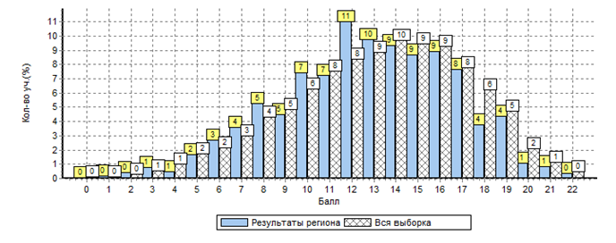
Границы отметок НИКО по математике по РФ
Отметка НИКО | «2» | «3» | «4» | «5»
Диапазон баллов НИКО | 0–5 | 6–12 | 13–18 | 19–22
Доля участников (в %), получивших отметку | 3,81 | 36,77 | 51,06 | 8,36

Границы отметок НИКО по математике по КБР
Отметка НИКО | «2» | «3» | «4» | «5»
Диапазон баллов НИКО | 0–5 | 6–12 | 13–18 | 19–22
Доля участников (в %), получивших отметку | 3,6 | 41,7 | 48,1 | 6,6

Статистика по отметкам по предмету «Математика» по КБР и РФ
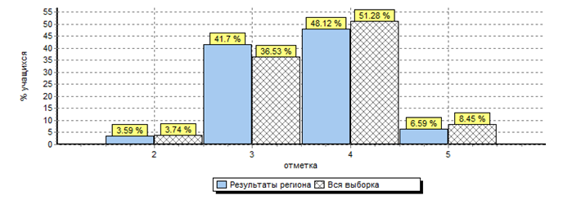
Полученные результаты свидетельствуют о том, что 96,4% обучающихся 4 классов ОО республики в основном справились с диагностической работой, а 54,7% показали хорошие и отличные результаты. Процент не справившихся с работой (3,59%) сопоставим с общероссийскими.
Статистика отметок по ОУ по предмету «Математика»
№ п/п | ОУ | Количество обучающихся | Распределение отметок в %
№ п/п | ОУ | Количество обучающихся | «2» | «3» | «4» | «5»
№ п/п | Вся выборка | 20291 | 3.7 | 36.5 | 51.3 | 8.5
№ п/п | КБР | 1199 | 3.6 | 41.7 | 48.1 | 6.6
1 | МКОУ "Лицей №2"  г.о. Нальчик | 152 | 0.7 | 36.8 | 50.7 | 11.8
2 | МКОУ "Гимназия №4" г.о. Нальчик | 86 | 1.2 | 45.3 | 48.8 | 4.7
3 | МКОУ "СОШ №7"  г.о. Нальчик | 59 | 10.2 | 71.2 | 18.6 | 0
4 | МКОУ "СОШ №19"  г.о. Нальчик | 47 | 0 | 31.9 | 59.6 | 8.5
5 | МКОУ "СОШ №23"  г.о. Нальчик | 60 | 0 | 15 | 66.7 | 18.3
6 | МКОУ "СОШ №24 им. П.И.Тамбиева"  г.о. Нальчик | 61 | 3.3 | 47.5 | 42.6 | 6.6
7 | МОУ "СОШ №1"  с.п. Верхний Куркужин | 16 | 6.2 | 50 | 31.2 | 12.5
8 | МОУ "СОШ №1"  с.п. Исламей | 61 | 8.2 | 34.4 | 54.1 | 3.3
9 | МОУ "СОШ №2" с.п. Исламей | 26 | 0 | 53.8 | 42.3 | 3.8
10 | МОУ "СОШ" с.п. Псыхурей | 27 | 0 | 70.4 | 29.6 | 0
11 | МКОУ "СОШ №1 им. М.А. Камбиева" с.п. Каменномостск | 25 | 8 | 64 | 24 | 4
12 | МКОУ "СОШ" с.п. Кичмалка | 12 | 0 | 33.3 | 66.7 | 0
13 | МКОУ "СОШ №1"  с.п. Малка | 29 | 0 | 62.1 | 37.9 | 0
14 | МКОУ "СОШ с.п. Псынадаха | 26 | 3.8 | 46.2 | 42.3 | 7.7
15 | МОУ "Лицей № с.Новоивановского | 30 | 0 | 30 | 70 | 0
16 | МКОУ "СОШ с.Красносельского" | 35 | 25.7 | 51.4 | 22.9 | 0
17 | МОУ "Лицей №1 г.п. Терек" | 61 | 14.8 | 41 | 44.3 | 0
18 | МОУ "СОШ №2 сельского поселения Плановское" | 19 | 5.3 | 68.4 | 26.3 | 0
19 | МКОУ "СОШ №2"  с.п. Кахун | 19 | 5.3 | 57.9 | 36.8 | 0
20 | МКОУ "СОШ №1"  с.п. Старый Черек | 29 | 3.4 | 65.5 | 27.6 | 3.4
21 | МКОУ "СОШ №1"  с. Лечинкай | 15 | 0 | 26.7 | 73.3 | 0
22 | МКОУ "СОШ №2  с.п. Чегем-2 | 37 | 0 | 56.8 | 43.2 | 0
23 | МКОУ "СОШ №1"  с.п. Шалушка | 53 | 0 | 45.3 | 52.8 | 1.9
24 | СОШ им. Р.А. Батчаевойс.п. Бабугент | 25 | 0 | 28 | 60 | 12
25 | СОШ №1 им. М.Умаевасп.. В. Балкария | 17 | 0 | 23.5 | 58.8 | 17.6
26 | СОШ имени Б.К. Утижевас.п. Зарагиж | 21 | 0 | 33.3 | 66.7 | 0
27 | МОУ "СОШ" с. Былым | 17 | 0 | 35.3 | 52.9 | 11.8
28 | МОУ "СОШ №2" с. Кенделен | 16 | 0 | 6.2 | 68.8 | 25
29 | МКОУ "СОШ № 10 г.Баксана" | 45 | 0 | 26.7 | 68.9 | 4.4
30 | МОУ "Прогимназия №4" г.о. Тырныауз | 10 | 10 | 50 | 40 | 0
31 | МОУ "Общеобразовательная школа №4 г.п. Терек" | 15 | 0 | 6.7 | 66.7 | 26.7
32 | МОУ "Прогимназия №2" г.о.Баксан | 15 | 13.3 | 46.7 | 40 | 0
33 | МОУ "ООШ №1  с.п. Плановское" | 17 | 0 | 17.6 | 70.6 | 11.8
34 | МОУ для детей дошкольного и младшего школьного возраста Прогимназия  с. Атажукино | 16 | 0 | 6.2 | 43.8 | 50

Диагностическая работа НИКО по математике содержала 13 заданий, из которых 12 заданий базового уровня. В таблице приведены данные о выполнении заданий диагностической работы по математике по проверяемым элементам содержания и умениям в сравнении с результатами по РФ.
№ | Проверяемые элементы содержания и умения | Уровень сложно-сти | Макси-мальный балл за выполне-ние задания | Процент выполнения  по РФ | Процент выполнения  по КБР
 | Умение выполнять арифметические действия с числами и числовыми выражениями | Б | 1 | 90 | 92
 | Умение выполнять арифметические действия с числами и числовыми выражениями | Б | 1 | 83 | 85
 | Умение применять математические знания для решения учебно-практических задач | Б | 1 | 44 | 48
 | Умение выполнять арифметические действия с числами и числовыми выражениями | Б | 1 | 53 | 57
 | Умение использовать начальные математические знания для описания окружающих предметов, а также для оценки их количественных и пространственных отношений | Б | 1 | 67 | 62
 | Умение работать с таблицами и диаграммами, представлять, анализировать и интерпретировать данные | Б | 2 | 72 | 68
 | Овладение основами логического и алгоритмического мышления | Б | 2 | 57 | 50
 | Умение исследовать, распознавать и изображать геометрические фигуры | Б | 2 | 54 | 61
 | Умение использовать начальные математические знания для описания окружающих предметов, а также для оценки их количественных и пространственных отношений | Б | 2 | 89 | 88
 | Умение работать с таблицами и диаграммами, представлять, анализировать и интерпретировать данные | Б | 3 | 75 | 71
 | Умение применять математические знания для решения учебно-познавательных и учебно-практических задач, умение решать текстовые задачи | Б | 2 | 61 | 59
 | Умение исследовать, распознавать и изображать геометрические фигуры | Б | 2 | 36 | 25
 | Умение применять математические знания для решения учебно-познавательных и учебно-практических задач, умение решать текстовые задачи | П | 2 | 10 | 11

Процент выполнения заданий по математике участниками исследования по КБР в целом соответствует общероссийским. Показатель выполнения заданий 1,2,3,4,8,13 немного выше, чем по РФ (на 1-5%).

Выполнение заданий по математике группами учащихся КБР

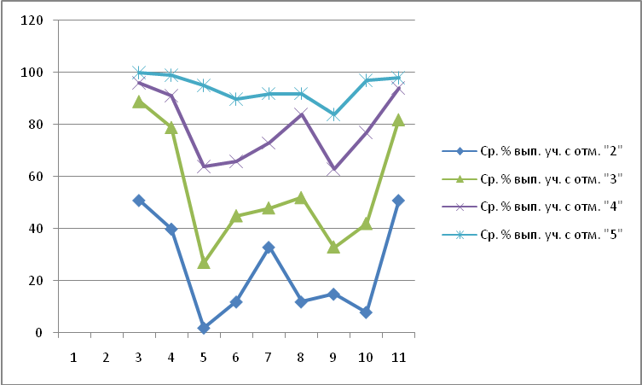

Успешнее выполнены задания на выполнение арифметических действий с числами и числовыми выражениями (92% и 85%), на исследование, распознавание и изображение геометрических фигур (61%)
Хуже справились участники исследования по КБР с заданиями на применение математических знаний для решения учебно-познавательных и учебно-практических задач911%), на исследование, распознавание и изображение геометрических фигур
(25%), на владение основами логического и алгоритмического мышления (50%).

ОКРУЖАЮЩИЙ МИР
Общие результаты
В исследовании по предмету «Окружающий мир» приняли участие 969 учеников4 классов.
На рисунке представлена гистограмма распределения первичных баллов.

Распределение баллов НИКО по предмету «Окружающий мир» по РФ
Границы отметок НИКО по предмету «Окружающий мир» по РФ
Отметка НИКО | «2» | «3» | «4» | «5»
Диапазон баллов НИКО | 0–9 | 10–18 | 19–28 | 29–37
Доля участников (в %), получивших отметку | 1,88 | 14,74 | 56,88 | 26,50
Распределение по группам в соответствии с полученными баллами по РФ
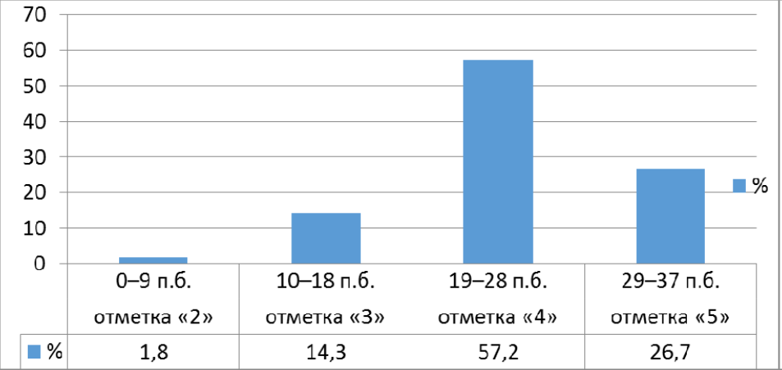

Границы отметок НИКО по предмету «Окружающий мир» по КБР
Отметка НИКО | «2» | «3» | «4» | «5»
Диапазон баллов НИКО | 0–9 | 10–18 | 19–28 | 29–37
Доля участников (в %), получивших отметку | 2,5 | 20,8 | 58,4 | 18,3

Распределение по группам в соответствии с полученными баллами по КБР
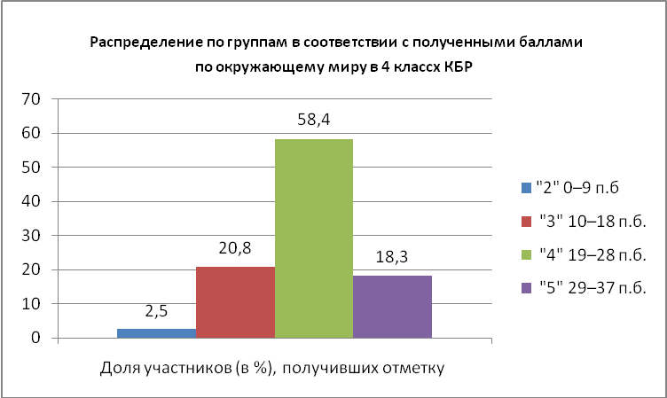
Полученные результаты позволяют констатировать, что 97,5% обучающихся
в целом справились с диагностической работой, а 76,7% показали хорошие и отличные результаты
Диагностическая работа НИКО по предмету «Окружающий мир» содержала18 заданий базового уровня сложности. В таблице приведены данные о выполнении заданий диагностической работы по проверяемым элементам содержания и умениям.

№ задания | Проверяемые требования  (умения) в соответствии с ФГОС |  | Уровень  сложности | Максимальный балл | Процент выполнивших по РФ | Процент выполнивших по КБР
 |  | Часть 1
1 | Умение осознанно и произвольно строить речевое  высказывание в письменной форме |  | Б | 2 | 92,7  92,3 | 94  95
2 | Умение осознанно и произвольно строить речевое  высказывание в письменной форме |  | Б | 4 | 81,0  77,3  29,4 | 78  72  19
3 | Умение осознанно и произвольно строить речевое  высказывание в письменной форме |  | Б | 8 | 63,0  61,7 | 59  61
Часть 2
4 | Умение узнавать по изображениям объекты живой и  неживой природы, а также объекты, созданные человеком |  | Б | 2 | 85,0 | 83
5 | Умение различать характерные свойства объектов и явлений живой и неживой природы по их представлению |  | Б/П | 1 | 83,5 | 86
6 | Умение находить информацию на печатных носителях  (интернет-сайтах), используя условные обозначения |  | Б | 1 | 61,8 | 56
7 | Умение переводить информацию из условно-графической  формы в текстовую |  | Б | 1 | 82,7 | 85
8 | Умение различать в описании опыта его цель, ход опыта и  выводы |  | Б | 1 | 62,6 | 56
9 | Умение устанавливать причинно-следственные связи |  | Б | 1 | 50,3 | 39
10 | Умение определять территорию, континент на географической карте |  | Б | 1 | 55,1 | 61
11 | Умение сопоставлять визуальную информацию из  нескольких источников для решения поставленной задачи |  | Б | 2 | 49,4 | 45
12 | Умение сравнивать объекты по самостоятельно выбранным основаниям (на основе внешних признаков или характерных свойств) |  | Б | 2 | 57,2 | 50
13 | Умение проводить классификацию объектов по заданным основаниям |  | Б | 3 | 66,2 | 61
14 | Умение логически выводить следствия |  | Б |  | 75,0 | 62
15 | Умение находить части целого на схематических рисунках |  | Б | 1 | 60,2 | 52
16 | Умение использовать знания о строении и  функционировании организма человека в целях сохранения и укрепления здоровья |  | Б | 3 | 71,8 | 69
17 | Умение проводить классификацию объектов по заданному  основанию |  | Б | 2 | 75,8 | 68
18 | Умение преобразовывать модель в целях выявления общих  принципов поведения |  | Б | 1 | 78,3 | 73

Успешно справились участники исследования с заданиями 4 (83%), 5(86%),
7(85%). Эти задания направлены на: распознавания предмета и указания его назначения; на различение объектов живой и неживой природы, природных и антропогенных объектов; на распознавание характерных свойств природных явлений; на преобразование условно-графических моделей в текстовую информацию.
Затруднения наблюдаются при выполнении заданий 2.3(19%), 9 (39%), 11(45%), 12 (50%), 15(52%). Учащиеся не ориентируются при интеграции информации изнескольких источников (карты, визуальных изображений, знаний курса, жизненного
опыта), не умеют устанавливать причинно-следственные связи, сравнивать объекты на основе внешних признаков или характерных свойств),находить части целого на схематических рисунках. Причём самый низкий результат обучающиеся 4 классов республики показали при выполнении задания, в котором требовалось объяснить свою точку зрения.
Выполнение заданий по окружающему миру группами учащихся КБР

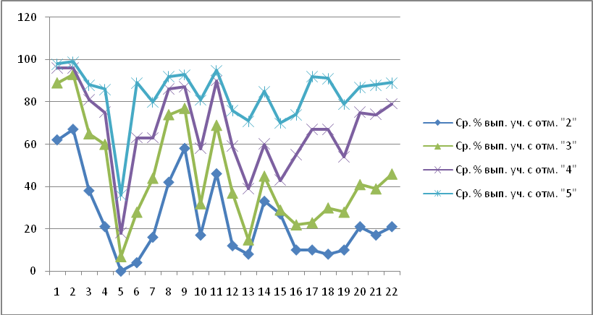

Статистика отметок по ОУ по предмету «Окружающий мир»
№ п/п | ОУ | Количество обучающихся | Распределение отметок в %
№ п/п | ОУ | Количество обучающихся | «2» | «3» | «4» | «5»
№ п/п | Вся выборка | 20713 | 1.8 | 14.3 | 57 | 26.9
№ п/п | КБР | 969 | 2.5 | 20.8 | 58.4 | 18.3
1 | МКОУ "СОШ №5 г.Нальчик | 104 | 3.8 | 28.8 | 60.6 | 6.7
2 | МКОУ "СОШ №18"г.Нальчик | 71 | 0 | 12.7 | 64.8 | 22.5
3 | МКОУ "СОШ №20" г.Нальчик | 63 | 1.6 | 22.2 | 60.3 | 15.9
4 | МКОУ "Гимназия №29" г. Нальчик | 72 | 0 | 18.1 | 65.3 | 16.7
5 | МКОУ "СОШ №31 г.Нальчик | 64 | 0 | 10.9 | 67.2 | 21.9
6 | МБОУ "Гимназия №6"  г. Прохладный | 58 | 0 | 6.9 | 67.2 | 25.9
7 | МОУ "СОШ №2"  с.п. Баксаненок | 25 | 0 | 0 | 28 | 72
8 | МКОУ "СОШ"  с.п. Светловодское | 23 | 8.7 | 43.5 | 43.5 | 4.3
9 | МКОУ "СОШ №3 с.Аргудан" | 27 | 0 | 14.8 | 51.9 | 33.3
10 | МКОУ "СОШ №1 с.п.Урух" | 11 | 0 | 0 | 45.5 | 54.5
11 | МКОУ `СОШ ст. Приближной` | 19 | 0 | 10.5 | 73.7 | 15.8
12 | МКОУ "СОШ им. П.П. Грицаяст.Солдатской" | 68 | 7.4 | 29.4 | 55.9 | 7.4
13 | МКОУ "СОШ с.Янтарного" | 22 | 4.5 | 50 | 36.4 | 9.1
14 | МОУ "СОШ с.Верхний Курп" | 12 | 0 | 25 | 66.7 | 8.3
15 | МОУ "СОШ имени З.Б. Максидовас.Хамидие | 12 | 0 | 16.7 | 66.7 | 16.7
16 | МКОУ "Лицей №1" г.п.Нарткала | 112 | 3.6 | 26.8 | 58.9 | 10.7
17 | МКОУ "СОШ"  с.п. Герменчик | 31 | 3.2 | 54.8 | 41.9 | 0
18 | МКОУ "СОШ" с.п. Нижний Черек | 35 | 2.9 | 11.4 | 62.9 | 22.9
19 | МКОУ "СОШ №2"  с. Нартан | 31 | 0 | 12.9 | 58.1 | 29
20 | ГКОУ "Школа-интернат № 5 с. п. Нартан" | 15 | 0 | 0 | 20 | 80
21 | МКОУ "СОШ №3" с.п. Чегем 2 | 29 | 13.8 | 31 | 44.8 | 10.3
22 | МОУ "СОШ" с. Эльбрус | 13 | 0 | 30.8 | 61.5 | 7.7
23 | МКОУ "СОШ №8  г. Нальчик | 30 | 0 | 13.3 | 66.7 | 20
24 | МОУ "СОШ №1"  с.п. Заюково | 12 | 8.3 | 8.3 | 66.7 | 16.7
25 | МКОУ "Прогимназия №65 г.о. Нальчик | 10 | 0 | 0 | 70 | 30

Результаты НИКО в зависимости от расположения образовательной организации

В исследовании качества начального образования по КБР принимали участие образовательные организации в соответствии с федеральной выборкой, учитывающей и информацию о населенном пункте. 70% -обучающиеся городских школ, 30% - обучающиеся сельских школ.Такое же соотношение при выборе предмета. В исследовании приняли участие 32 городские школы и 72 сельские школы.
В таблице представлено распределение долей участников при выполнении отдельных заданий диагностической работы по русскому языку, математике и окружающему миру в 4 классах с учетом деления по социально-экономическому положению муниципальных образований КБР.
Таблица
Распределение долей участников исследования по выполнению заданий диагностической работы по русскому языку, математике и окружающему миру
в 4 классах с учетом деления по социально-экономическому положению муниципальных образований КБР

Наименование | Количество ОО, выполнивших работу по русскому языку | Русский язык | Количество ОО, выполнивших работу по  математике | Математика | Количество ОО, выполнивших работу по окружающему миру | Окружающий мир
КБР, в том числе | 45 | 54,1% | 34 | 60,3% | 25 | 65,4%
ОО городских округов и поселков городского типа | 12 | 53,5% | 11 | 60,3% | 9 | 66,9%
ОО сельских поселений | 33 | 54,7% | 23 | 60,4% | 16 | 63,9%

Представленные результаты показывают, что доля обучающихся городских школ, успешно справившихся с заданиями по русскому языку и математике в КБР несколько ниже, чем доля обучающихся в сельских школах. По окружающему миру лучше справились обучающиеся городских школ.

Распределение долей участников исследования по отметкам, полученным
за диагностическую работу по русскому языку, математике и окружающему миру
в 4 классах с учетом деления по социально-экономическому положению муниципальных образований КБР

Предмет | «2» |  | «3» |  | «4» |  | «5»
Предмет | город | село | город | село | город | село | город | село
Русский язык | 9,1% | 8,0% | 31,9% | 31,3% | 52,0% | 48,0% | 7,0% | 12,7%
Математика | 4,9% | 2,9% | 36,1% | 42,0% | 49,7% | 47,9% | 7,4% | 7,2%
Окружающий мир | 1% | 3,1% | 15,4% | 21,2% | 64,6% | 51,5% | 18,9% | 24,3%
Итого | 5% | 4,7% | 27,8% | 31,5% | 55,4% | 49,1% | 11,1% | 14,7%
Доля учащихся городских школ,не справившихся с работой по русскому языку выше долиучащихся сельских школ. Показатель качества в сельских школах выше на 1,7%.
Доля учащихся городских школ, не справившихся с работой по математике, выше доли учащихся сельских школ на 2%. При этом учащиеся только 4 городских школ справились с работой на 100%, а сельских школ - 15. Показатель качества по математике в городских школах незначительно выше, чем в сельских школах.
По окружающему миру результаты учащихся городских школ выше показателей сельских школ.
В целом по РФ средние баллы обучающихся 4 классов в сельских школах заметно ниже, чем обучающихся в городских школах по каждому из трех предметов. Разница в результатах участников этих двух групп отчетливо видна на распределениях баллов НИКО по всем предметам

Распределение балла НИКО в зависимости от расположения образовательной организации по РФ

Средние баллы участников НИКО по РФ и КБР
в зависимости от расположения образовательной организации

Предмет | Расположение ОО | Средний балл НИКО по РФ | Средний балл НИКО  по КБР | Медиана
Русский язык | Город | 21,61 | 19,7 | 22
Русский язык | Сельская местность | 18,90 | 20,2 | 19
Математика | Город | 13,72 | 12,9 | 14
Математика | Сельская местность | 12,30 | 12,9 | 13
Окружающий мир | Город | 24,98 | 23,7 | 26
Окружающий мир | Сельская местность | 23,28 | 22,9 | 24

Средние баллы обучающихся 4 классов в сельских школах РФ заметно ниже, чем обучающихся в городских школах по каждому из трех предметов.
Средние баллы обучающихся 4 классов в городских школах КБР по русскому языку ниже, чем обучающихся в сельских школах. Средние баллы обучающихся 4 классов в городских школах КБР по математике сопоставимы с результатами обучающихся в сельских школах. Средние баллы обучающихся 4 классов по окружающему миру в сельских школах КБР заметно ниже, чем обучающихся в городских школах, т.е. соответствуют общероссийским показателям

Средние баллы участников НИКО в зависимости от объема валового регионального продукта
Класс | Объем ВРП | Средний балл НИКО | Медиана
Русский язык | Низкий | 20,07 | 21
Русский язык | Средний | 21,03 | 22
Русский язык | Высокий | 21,58 | 22
Математика | Низкий | 12,85 | 13
Математика | Средний | 13,30 | 14
Математика | Высокий | 13,87 | 14
Окружающий мир | Низкий | 23,57 | 24
Окружающий мир | Средний | 24,90 | 26
Окружающий мир | Высокий | 25,26 | 26

Об исследовании качества образования в сфере информационных технологий
в 8- 9 классах
Исследования качества образования в сфере информационных технологий в 8-9 классах образовательных организаций Кабардино-Балкарской Республики проведены на основании письма Федеральной службы по надзору в сфере образования и науки (Рособрнадзор) «О проведении исследований качества образования в сфере информационных технологий в рамках НИКО» от 10.09.2015 года № 02-399 и Приказа Минобрнауки КБР «О проведении исследований качества образования в сфере информационных технологий» от 30.09.2015 года № 890.
Исследования проводятся в целях развития образовательного пространства в РФ, совершенствования общероссийской системы оценки качества образования.
Для проведения НИКО сформирована представительная выборка образовательных организаций по РФ.
Участниками исследования являются обучающиеся 8 и 9 классов общеобразовательных организаций.
Проведены исследования 6 октября 2015 года – 8 классы, 8 октября – 9 классы.
В исследовании принимали участие общеобразовательные организации
из 86 регионов. На участие в исследовании по Кабардино-Балкарской Республикезаявлено:
- 405 участников;
- 200 обучающихся 8 классов,
- 205 обучающихся 9 классов;
- 10 образовательных организаций республики;
- 30 организаторов в аудитории;
- 26 независимых наблюдателей;
- 4 эксперта;
- 12 вариантов диагностической работы.
Выборка образовательных организаций осуществлена федеральным координатором.

Распределение участников НИКО по классам
Класс | Количество ОО по КБР | Количество  участников по КБР | Количество  участников  по РФ | Процент участников по КБР от общего количества участников  по РФ
ИКТ 8 класс | 10 | 200 | 21728 | 0,92%
ИКТ 9 класс | 10 | 205 | 21490 | 1%
Всего по ИКТ | 10 | 405 | 64946 | 0,6%

Основные результаты исследования
качества образования в сфере информационных технологий
в 8- 9 классах

Результаты выполнения диагностических работ

Диагностические работы, предлагавшиеся участникам НИКО в каждом классе, были составлены по единой для каждого из классов спецификации, имели стандартизированную систему оценивания (таблица).
Средние баллы участников НИКО

Класс | Средний балл  по РФ | Средний балл  по КБР | Максимальный балл  НИКО по РФ | Максимальный балл  НИКО по КБР
8 | ? | 10,34 | ? | 11
9 |  | 10,8 |  | 13

Результаты
национального исследования качестваобразования в сфере информационных технологий
Диагностическая работа, проведенная в рамках национального исследования качества образования в сфере информационных технологий составленав соответствии с распоряжением Правительства РФ от 30 декабря 2013 г. № 2602-р и утвержденным планом мероприятий «Развитие отрасли информационных технологий», разработанным в целях принятия органами исполнительной власти мер, направленных на ускоренное развитие отрасли информационных технологий в 2014–2018 гг. и реализацию Стратегии развития отрасли информационных технологий в РФ на 2014–2020 гг. и на перспективу до 2025 года. В данном Распоряжении отмечается, что «важнейшими задачами государства по поддержке отрасли информационных технологий в 2014–2018 годах являются: развитие человеческого капитала путем повышения уровня образования в области информационных технологий, включая развитие физико-математического и профильного образования».
Диагностические работы, проводимые в рамках проектов программы НИКО, основаны на системно-деятельностном и компетентностном подходах. Они предусматривают выявление и оценку достижения не только предметных, но и метапредметных результатов обучения, в частности:
умения самостоятельно определять цели своего обучения, ставить и формулировать для себя новые задачи в учёбе и познавательной деятельности,
развивать мотивы и интересы своей познавательной деятельности;
умения самостоятельно планировать пути достижения целей, в том числе альтернативные,
осознанно выбирать наиболее эффективные способы решения учебных и познавательных задач;
умения осуществлять контроль своей деятельности в процессе
достижения результата, определять способы действий в рамках предложенныхусловий и требований, корректировать свои действия в соответствии с
изменяющейся ситуацией;
умения оценивать правильность выполнения учебной задачи,
собственные возможности её решения;
владение основами самоконтроля, самооценки, принятия решений и
осуществления осознанного выбора в учебной и познавательной деятельности;
умения определять понятия, создавать обобщения, устанавливатьаналогии, классифицировать, самостоятельно устанавливать причинно-следственные связи, строить логическое рассуждение, умозаключение и делать выводы;
умения создавать, применять и преобразовывать знаки и символы,
модели и схемы для решения учебных и познавательных задач;
формирование и развитие компетентности в области использования информационно-коммуникационных технологий.
Кроме того выявляется достижение следующего личностного результата обучения: осознанный выбор дальнейшей индивидуальной траектории образования на базе ориентировки в мире профессий и профессиональных предпочтений, с учётом устойчивых познавательных интересов.
Отбор содержания, а также разработка структуры КИМ осуществляются в соответствии с указанными положениями, а также с учетом нормативных документов, определяющих структуру и содержание КИМ для проведения основного государственного экзамена (ОГЭ) по информатике и ИКТ (www.fipi.ru).
Тексты заданий в КИМ в целом соответствуют формулировкам, принятым в учебниках, включенных в Федеральный перечень учебников, рекомендуемых Министерством образования и науки РФ к использованию при реализации имеющих государственную аккредитацию образовательных программ основного общего образования.

Распределение участников НИКО в сфере информационных технологий по КБР
по классам и образовательным учреждениям представлено в таблице
№\п.п | Название образовательной организации | Кол-во обучающихся  в параллели  8 классов | Кол-во обучающихся  8 классов, выполнивших работу | Кол-во обучающихся  в параллели  9 классов | Кол-во обучающихся  9 классов, выполнивших работу | Кол-во компьютеров, связанных в локальную сеть  в ОО
1 | Муниципальное общеобразовательное учреждение "Средняя общеобразовательная школа №3" с.п. Нижний Куркужин | 28 | 25 | 22 | 18 | 11
2 | Муниципальное общеобразовательное учреждение "Лицей №7 имени Шуры Козуб с.Новоивановского" | 40 | 30 | 18 | 15 | 25
3 | Муниципальное казенное общеобразовательное учреждение "Средняя общеобразовательная школа №1" с.п. Чегем Второй | 26 | 25 | 39 | 36 | 19
4 | МОУ "Средняя общеобразовательная школа"  с. Эльбрус | 18 | 16 | 10 | 8 | 15
5 | МОУ "Средняя общеобразовательная школа №2" г. Тырныауз | 6 | 5 | 10 | 10 | 20
6 | МКОУ Средняя общеобразовательная школа с.п. Зарагиж имени Б.К. Утижева | 11 | 11 | 18 | 18 | 7
7 | Муниципальное общеобразовательное учреждение "Средняя общеобразовательная школа сельского поселения Тамбовское" | 20 | 20 | 21 | 21 | 16
8 | Муниципальное общеобразовательное учреждение "Средняя общеобразовательная школа сельского поселения Арик" | 25 | 24 | 31 | 30 | 25
9 | Муниципальное казенное общеобразовательное учреждение "Средняя общеобразовательная школа №3" с.п. Псыгансу | 16 | 16 | 32 | 30 | 12
10 | Муниципальное казенное общеобразовательное учреждение "Средняя общеобразовательная школа  с.п. Камлюко | 29 | 28 | 20 | 19 | 10
Всего |  | 219 | 200 | 221 | 205 | 160

В диагностических работах по ИКТ приняли участие 405 обучающихся 8 и 9 классов из 10 образовательных организаций Кабардино-Балкарской Республики.
Для выполнения диагностической работы были необходимы компьютеры, объединённые в локальную сеть. В работе в целом было задействовано 160 компьютеров,объединённых в локальную сеть. Каждый участник исследования имел возможность выполнить работу за своим компьютером (количество учащихся на 1 компьютер составило 2,5).
Диагностическая работа по информатике и ИКТ состоит из двух частей, включающих 19 заданийЗадания 1 части диагностической работы выполняются на компьютере в системе компьютерного тестирования.В заданиях первой части необходимо указать ответ. Вторая часть включает практические задания (описание алгоритма, создание презентации, коллажа, диаграмм и т.п.). В задании 19 необходимо подготовить и загрузить в систему файл с выполненным заданием.
Все задания КИМ распределены по уровням сложности: задания 1–16 имеют базовый уровень сложности, задания 17–19 имеют повышенный уровень сложности.
Максимальный балл за выполнение частей 1 и 2 равен 28. Правильное выполнение каждого из заданий оценивается от 1 балла до 6 баллов.

Результаты исследования в 8 классах
Сводная таблица выполнения заданий в 8 классах по ОО (в % от числа участников)
ОУ | Количество участников | № задания | 1 | 2 | 3 | 4 | 5 | 6 | 7 | 8 | 9 | 10 | 11 | 12 | 13 | 14 | 15 | 16 | 17 | 18 | 19
ОУ | Количество участников |  | В1 | А1 | А2 | А3 | В2 | В3 | В4 | В5 | А4 | А5 | А6 | В6 | В7 | В8 | А7 | В9 | В10 | В11 | К1 | К2 | К3
ОУ | Количество участников | Макс. балл | 1 | 1 | 1 | 1 | 2 | 2 | 2 | 1 | 1 | 1 | 1 | 2 | 1 | 1 | 1 | 1 | 1 | 1 | 3 | 2 | 1
Вся выборка | 21728 |  | 90 | 75 | 55 | 53 | 28 | 37 | 34 | 73 | 49 | 60 | 77 | 55 | 68 | 30 | 47 | 34 | 41 | 6 | 32 | 6 | 28
КБР | 200 |  | 82 | 72 | 47 | 44 | 26 | 35 | 34 | 65 | 37 | 46 | 66 | 47 | 60 | 22 | 40 | 26 | 38 | 2 | 28 | 3 | 16
МОУ «СОШ № 3» с. п. Нижний Куркужин | 25 |  | 80 | 60 | 36 | 52 | 14 | 24 | 28 | 60 | 48 | 32 | 60 | 52 | 68 | 24 | 56 | 8 | 44 | 0 | 35 | 2 | 28
МКОУ "СОШ" с.п. Камлюково | 28 |  | 79 | 79 | 46 | 43 | 25 | 48 | 36 | 64 | 25 | 43 | 75 | 52 | 64 | 46 | 32 | 32 | 50 | 0 | 50 | 2 | 7
МОУ «Лицей № 7 с. Новоивановского» | 30 |  | 80 | 70 | 47 | 47 | 33 | 32 | 42 | 50 | 63 | 40 | 80 | 42 | 67 | 17 | 53 | 30 | 30 | 0 | 34 | 3 | 13
МОУ «СОШ с.п.Арик» | 24 |  | 75 | 75 | 42 | 42 | 12 | 40 | 21 | 71 | 29 | 50 | 58 | 40 | 54 | 21 | 17 | 21 | 33 | 8 | 0 | 0 | 0
МОУ « СОШ с.п. Тамбовское» | 20 |  | 85 | 80 | 55 | 45 | 40 | 32 | 38 | 75 | 60 | 55 | 65 | 48 | 65 | 5 | 25 | 25 | 25 | 0 | 15 | 5 | 5
МКОУ « СОШ № 3» с. п. Псыгансу | 16 |  | 75 | 25 | 31 | 25 | 19 | 22 | 50 | 75 | 12 | 38 | 44 | 44 | 25 | 12 | 38 | 19 | 19 | 0 | 0 | 0 | 0
МКОУ « СОШ № 1» с. п. Чегем Второй | 25 |  | 92 | 76 | 60 | 44 | 36 | 30 | 26 | 48 | 36 | 68 | 64 | 38 | 44 | 12 | 24 | 24 | 48 | 4 | 8 | 0 | 24
МКОУ « СОШ с. п. Зарагиж» | 11 |  | 91 | 91 | 18 | 64 | 27 | 41 | 23 | 82 | 27 | 45 | 82 | 50 | 91 | 27 | 73 | 55 | 45 | 9 | 45 | 9 | 27
МОУ « СОШ № 2» г. Тырныауза | 5 |  | 100 | 100 | 80 | 80 | 50 | 30 | 70 | 80 | 20 | 60 | 60 | 60 | 40 | 40 | 60 | 40 | 80 | 0 | 47 | 0 | 20
МОУ « СОШ» с. Эльбрус | 16 |  | 81 | 88 | 69 | 31 | 12 | 47 | 31 | 81 | 12 | 44 | 69 | 62 | 75 | 25 | 50 | 31 | 31 | 0 | 60 | 12 | 44

Учащиеся 8 классов успешно справились с заданиями 1, 2, 8,, 11, 13.
В задании 1 проверяется умение преобразовывать информацию из однойформы представления в другую. В этом задании необходимо установить соответствие между пиктограммами, фрагментами навигации и их описанием. Данное задание успешно выполнено как по всей выборке, так и в КБР: 82% восьмиклассников справились с заданием (По РФ -90%).
В задании 11 проверяется наличие у обучающегося представлений о методах и инструментах обработки изображений: 72% знают методы и инструменты обработки информации.
В задании 2 контролируется умение преобразовывать информацию из одной формы представления в другую. В задании требуется установить соответствие между данными в таблице и их представлением на диаграмме или графике. Задание 2выполнили 66% восьмиклассников.
В задании 8 проверяется умение выделить ключевые характеристики информационного процесса. Выполнили 65% участников.
В задании 13 проверяется умение составлять простейшие алгоритмы: 60% участников составили алгоритмы.
Все остальные задания выполнены на низком уровне. Затруднения вызвали задания: №18 (2%), №19.2 (3%), №19.3 (16%). Такие же низкие результаты по данным заданиям показали обучающиеся по всей выборке. Обучающиеся 8 классов неумеют составлять алгоритмы и не умеют действовать по алгоритму: не могут найти число по заданному правилу его формирования.
Не справились восьмиклассники с заданием 19, которое носит практический характер: составить алгоритм, составить оптимальный алгоритм; построить диаграммы и графики по табличным данным; создать презентацию, используя данный текст и несколько изображений; создать коллаж с элементами дизайна, используя данные изображения.

Статистика по отметкам в 8 классах

Регион | Распределение отметок в %
Регион | "2" | "3" | "4" | "5"
РФ | 17% | 66% | 16,20% | 0,80%
КБР | 25,5% | 70% | 4,5% | 0%

Распределение отметок в 8 классах в %

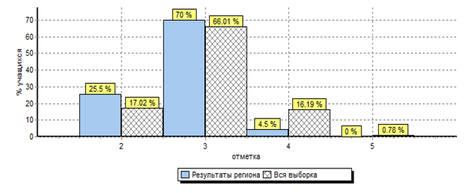

Границы отметок НИКО в 8 классах по КБР

Отметка НИКО | «2» | «3» | «4» | «5»
Диапазон баллов НИКО | 0–7 | 8-16 | 17-22 | 23-28
Доля участников (в %) | 25,5 | 70 | 4,5 | 0

Границы отметок НИКО в 8 классах по РФ

Отметка НИКО | «2» | «3» | «4» | «5»
Диапазон баллов НИКО | 0–7 | 8-16 | 17-22 | 23-28
Доля участников (в %) | 17 | 66 | 16,2 | 0,8

Процент не справившихся с работой значительно выше в КБР, чем по всей выборке, процент учащихся продемонстрировавших базовый уровень в целом сопоставим с общероссийскими. С заданиями повышенного уровня справились только 4,5% (ср.: по РФ – 17%).

Выполнение заданий группами учащихся 8 классов

ОУ | Количество участников | № задания | 1 | 2 | 3 | 4 | 5 | 6 | 7 | 8 | 9 | 10 | 11 | 12 | 13 | 14 | 15 | 16 | 17 | 18 | 19
ОУ | Количество участников |  | В1 | А1 | А2 | А3 | В2 | В3 | В4 | В5 | А4 | А5 | А6 | В6 | В7 | В8 | А7 | В9 | В10 | В11 | К1 | К2 | К3
ОУ | Количество участников | Макс. балл | 1 | 1 | 1 | 1 | 2 | 2 | 2 | 1 | 1 | 1 | 1 | 2 | 1 | 1 | 1 | 1 | 1 | 1 | 3 | 2 | 1
Вся выборка | 21728 |  | 90 | 75 | 55 | 53 | 28 | 37 | 34 | 73 | 49 | 60 | 77 | 55 | 68 | 30 | 47 | 34 | 41 | 6 | 32 | 6 | 28
КБР | 200 |  | 82 | 72 | 47 | 44 | 26 | 35 | 34 | 65 | 37 | 46 | 66 | 47 | 60 | 22 | 40 | 26 | 38 | 2 | 28 | 3 | 16
Ср. % вып. уч. с отм. "2" | 51 |  | 55 | 43 | 27 | 27 | 5 | 13 | 20 | 51 | 25 | 33 | 39 | 24 | 37 | 14 | 22 | 10 | 16 | 0 | 3 | 0 | 6
Ср. % вып. уч. с отм. "3" | 140 |  | 91 | 82 | 54 | 50 | 31 | 41 | 37 | 69 | 39 | 50 | 75 | 55 | 66 | 24 | 43 | 29 | 44 | 3 | 33 | 2 | 17
Ср. % вып. уч. с отм. "4" | 9 |  | 100 | 78 | 56 | 56 | 50 | 67 | 61 | 89 | 67 | 67 | 89 | 61 | 89 | 44 | 89 | 78 | 78 | 0 | 81 | 33 | 44
Ср. % вып. уч. с отм. "5" | 0 |  | 0 | 0 | 0 | 0 | 0 | 0 | 0 | 0 | 0 | 0 | 0 | 0 | 0 | 0 | 0 | 0 | 0 | 0 | 0 | 0 | 0

Распределение отметок учащихся 8 классов по вариантам
№ варианта | Отметки |  |  |  | Количество  участников.
№ варианта | «2» | «3» | «4» | «5» | Количество  участников.
1 | 5 | 29 | 1 | 0 | 35
2 | 10 | 24 | 0 | 0 | 34
3 | 11 | 15 | 4 | 0 | 30
4 | 14 | 18 | 1 | 0 | 33
5 | 6 | 8 | 0 | 0 | 14
6 | 0 | 12 | 1 | 0 | 13
7 | 2 | 10 | 1 | 0 | 13
8 | 2 | 9 | 1 | 0 | 12
9 | 0 | 4 | 0 | 0 | 4
10 | 0 | 4 | 0 | 0 | 4
11 | 1 | 3 | 0 | 0 | 4
12 | 0 | 4 | 0 | 0 | 4
Комплект | 51 | 140 | 9 | 0 | 200

Распределение отметок в 8 классах по ОО

ОУ | Количество участников | Распределение отметок в %
ОУ | Количество участников | «2» | «3» | «4» | «5»
Вся выборка | 21728 | 17 | 66 | 16.2 | 0.8
КБР | 200 | 25.5 | 70 | 4.5 | 0
МОУ «СОШ № 3»  с. п. Нижний Куркужин | 25 | 20 | 80 | 0 | 0
МКОУ "СОШ"  с.п. Камлюково | 28 | 10.7 | 85.7 | 3.6 | 0
МОУ «Лицей № 7  с. Новоивановского» | 30 | 26.7 | 56.7 | 16.7 | 0
МОУ «СОШ с.п.Арик» | 24 | 41.7 | 58.3 | 0 | 0
МОУ « СОШ  с.п. Тамбовское» | 20 | 20 | 80 | 0 | 0
МКОУ « СОШ № 3»  с. п. Псыгансу | 16 | 68.8 | 31.2 | 0 | 0
МКОУ « СОШ № 1»  с. п. Чегем Второй | 25 | 28 | 72 | 0 | 0
МКОУ « СОШ  с. п. Зарагиж» | 11 | 18.2 | 72.7 | 9.1 | 0
МОУ « СОШ № 2»  г. Тырныауза | 5 | 0 | 80 | 20 | 0
МОУ « СОШ»  с. Эльбрус | 16 | 6.2 | 87.5 | 6.2 | 0

Средний балл в 8 классах по ОО

№ п/п | ОУ | Количество участников 8 класс | Средний балл выполнения
№ п/п | Вся выборка | 21728 | ?
№ п/п | КБР | 200 | 10,7
1 | МОУ «СОШ № 3» с. п. Нижний Куркужин | 25 | 10
2 | МКОУ "СОШ" с.п. Камлюково | 28 | 11,6
3 | МОУ «Лицей № 7 с. Новоивановского» | 30 | 10,9
4 | МОУ «СОШ с.п.Арик» | 24 | 8,2
5 | МОУ « СОШ с.п. Тамбовское» | 20 | 10,4
6 | МКОУ « СОШ № 3» с. п. Псыгансу | 16 | 7,1
7 | МКОУ « СОШ № 1» с. п. Чегем Второй | 25 | 9,5
8 | МКОУ « СОШ с. п. Зарагиж» | 11 | 12,6
9 | МОУ « СОШ № 2» г. Тырныауза | 5 | 14,2
10 | МОУ « СОШ» с. Эльбрус | 16 | 12,4

Результаты исследования в 9 классах
Сводная таблица по ОУ (в % от числа участников) выполнения заданий учащимися 9 классов по ОО
ОУ | Количество участников | № задания | 1 | 2 | 3 | 4 | 5 | 6 | 7 | 8 | 9 | 10 | 11 | 12 | 13 | 14 | 15 | 16 | 17 | 18 | 19
ОУ | Количество участников |  | В1 | А1 | А2 | А3 | В2 | В3 | В4 | В5 | А4 | А5 | А6 | В6 | В7 | В8 | А7 | В9 | В10 | В11 | К1 | К2 | К3
ОУ | Количество участников | Макс. балл | 1 | 1 | 1 | 1 | 2 | 2 | 2 | 1 | 1 | 1 | 1 | 2 | 1 | 1 | 1 | 1 | 1 | 1 | 3 | 2 | 1
Вся выборка | 21490 |  | 85 | 73 | 68 | 69 | 23 | 42 | 36 | 58 | 58 | 51 | 48 | 58 | 80 | 16 | 49 | 35 | 22 | 10 | 54 | 10 | 45
КБР | 205 |  | 79 | 62 | 60 | 59 | 23 | 33 | 39 | 47 | 51 | 41 | 39 | 54 | 75 | 9 | 49 | 34 | 18 | 8 | 39 | 2 | 32
МОУ «СОШ № 3» с. п. Нижний Куркужин | 18 |  | 78 | 39 | 56 | 78 | 8 | 25 | 14 | 39 | 50 | 44 | 39 | 42 | 72 | 0 | 44 | 11 | 0 | 0 | 52 | 0 | 78
МКОУ "СОШ" с.п. Камлюково | 19 |  | 63 | 47 | 58 | 68 | 11 | 26 | 37 | 32 | 32 | 37 | 37 | 42 | 84 | 11 | 32 | 47 | 42 | 5 | 65 | 0 | 26
МОУ «Лицей № 7 с. Новоивановского» | 15 |  | 87 | 73 | 73 | 80 | 40 | 73 | 70 | 60 | 87 | 47 | 40 | 63 | 87 | 27 | 73 | 53 | 7 | 13 | 73 | 7 | 53
МОУ «СОШ с.п.Арик» | 30 |  | 70 | 67 | 60 | 57 | 20 | 33 | 32 | 47 | 47 | 20 | 30 | 52 | 73 | 7 | 43 | 23 | 7 | 0 | 0 | 0 | 0
МОУ « СОШ с.п. Тамбовское» | 21 |  | 90 | 62 | 62 | 62 | 17 | 33 | 17 | 52 | 38 | 57 | 57 | 50 | 76 | 0 | 57 | 29 | 24 | 24 | 30 | 5 | 10
МКОУ « СОШ № 3» с. п. Псыгансу | 30 |  | 60 | 37 | 43 | 50 | 22 | 30 | 40 | 33 | 53 | 40 | 33 | 55 | 60 | 3 | 53 | 23 | 3 | 7 | 14 | 0 | 0
МКОУ « СОШ № 1» с. п. Чегем Второй | 36 |  | 83 | 83 | 64 | 58 | 26 | 33 | 54 | 47 | 61 | 47 | 28 | 57 | 69 | 14 | 39 | 44 | 25 | 3 | 20 | 0 | 31
МКОУ « СОШ с. п. Зарагиж» | 18 |  | 89 | 56 | 61 | 44 | 47 | 31 | 44 | 50 | 39 | 33 | 67 | 61 | 78 | 17 | 67 | 61 | 6 | 22 | 81 | 11 | 50
МОУ « СОШ № 2» г. Тырныауза | 10 |  | 100 | 90 | 80 | 50 | 25 | 20 | 40 | 70 | 70 | 50 | 30 | 45 | 100 | 0 | 50 | 30 | 70 | 0 | 80 | 5 | 100
МОУ « СОШ» с. Эльбрус | 8 |  | 100 | 88 | 75 | 38 | 12 | 12 | 44 | 88 | 25 | 50 | 38 | 88 | 88 | 12 | 38 | 12 | 25 | 25 | 75 | 6 | 75

Учащиеся 9 классов успешно справились с заданиями 1, 2, 3, 13.
Задания 1-6 ориентированы на оценку уровня информационной грамотности. Выполнение 1,2 и 3 задания из этой группы заданий говорят о достаточном уровне информационной грамотности учащихся 9 классов. Только 5 задание из этой группы выполнено на 23%, по РФ тоже выполнение составило 23%.
В задании 1 проверяется умение преобразовывать информацию из одной формы представления в другую. В этом задании необходимо установить соответствие между пиктограммами, фрагментами навигации и их описанием. Данное задание успешно выполнено как по всей выборке, так и в КБР: 79% девятиклассников справились с заданием (По РФ -85%).
В задании 13 проверяется умение составлять простейшие алгоритмы.Сформированность алгоритмического мышления показали 75% обучающихся 9 классов. Такое же значение по всей выборке.
В задании 2 контролируется умение преобразовывать информацию из одной формы представления в другую. 62% учащихся 9 классов смогли установить соответствиемежду данными в таблице и их представлением на диаграмме или графике.
В задании 3 проверяется умение извлекать информацию, представленную явно в тексте. 60% обучающихся 9 классов дали правильный ответ на вопрос по тексту технической инструкции (ответ явно содержится в тексте инструкции).
Задания 7-12 направлены на оценку уровня медиа грамотности: процент выполнения заданий от 39% до 54%.
Определенную трудность вызывают у девятиклассников задания, проверяющиесформированностьалгоритмического мышления. Процент выполнения заданий 14, 18, 17, 16 (от 8% до 49%) говорит о том, что учащиеся неумеют составлять алгоритмы и не могут действовать даже по простому алгоритму.
Не справились девятиклассники с заданием 19, которое носит практический характер: составить алгоритм, составить оптимальный алгоритм; построить диаграммы и графики по табличным данным; создать презентацию, используя данный текст и несколько изображений; создать коллаж с элементами дизайна, используя данные изображения.Участник исследования должен был выполнить одно из заданий на выбор. 54% восьмиклассников и 28% девятиклассниковне выбрали альтернативное задание,
Выполнение практического задания вызвало затруднение как 8, так и в 9 классах в целом по всей выборке.
Распределение отметок в % в 9 классах
Регион | Отметки
Регион | "2" | "3" | "4" | "5"
Вся выборка | 14,70 | 63,50 | 20,50 | 1,30
КБР | 17,60 | 74,10 | 8,30 | 0,00
Статистика по отметкам в 9 классах
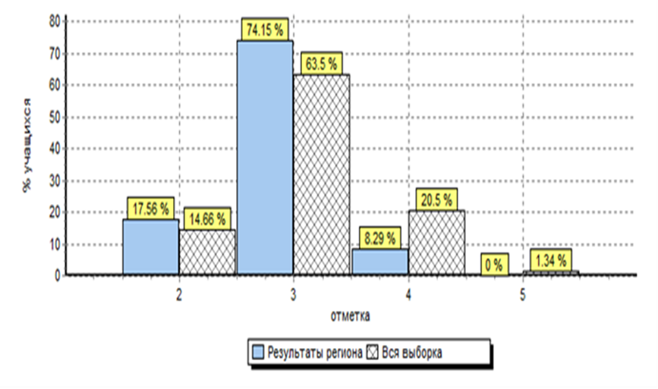
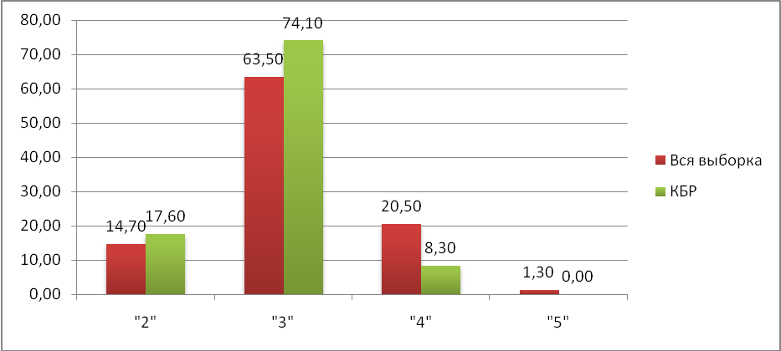

Границы отметок НИКО в 9 классах по КБР

Отметка НИКО | «2» | «3» | «4» | «5»
Диапазон баллов НИКО | 0–7 | 8-16 | 17-22 | 23-28
Доля участников (в %) | 17.6 | 74.1 | 8.3 | 0

Границы отметок НИКО в 9 классах по РФ

Отметка НИКО | «2» | «3» | «4» | «5»
Диапазон баллов НИКО | 0–7 | 8-16 | 17-22 | 23-28
Доля участников (в %) | 14.7 | 63.5 | 20.5 | 1.3

Процент не справившихся с работой выше в КБР, чем по всей выборке на 2,9%, процент учащихся, продемонстрировавших базовый уровень несколько выше, чем общероссийские показатели – на 10,6%. А с заданиями повышенного уровня справились только 8,3% (ср.: по РФ – 21,8%).

Выполнение заданий группами учащихся 9 классов
ОУ | Количество участников | № задания | 1 | 2 | 3 | 4 | 5 | 6 | 7 | 8 | 9 | 10 | 11 | 12 | 13 | 14 | 15 | 16 | 17 | 18 | 19
ОУ | Количество участников |  | В1 | А1 | А2 | А3 | В2 | В3 | В4 | В5 | А4 | А5 | А6 | В6 | В7 | В8 | А7 | В9 | В10 | В11 | К1 | К2 | К3
ОУ | Количество участников | Макс. балл | 1 | 1 | 1 | 1 | 2 | 2 | 2 | 1 | 1 | 1 | 1 | 2 | 1 | 1 | 1 | 1 | 1 | 1 | 3 | 2 | 1
Вся выборка | 21490 |  | 85 | 73 | 68 | 69 | 23 | 42 | 36 | 58 | 58 | 51 | 48 | 58 | 80 | 16 | 49 | 35 | 22 | 10 | 68 | 69 | 23
КБР | 205 |  | 79 | 62 | 60 | 59 | 23 | 33 | 39 | 47 | 51 | 41 | 39 | 54 | 75 | 9 | 49 | 34 | 18 | 8 | 60 | 59 | 23
Ср. % вып. уч. с отм. "2" | 36 |  | 58 | 33 | 42 | 39 | 10 | 8 | 19 | 25 | 33 | 25 | 25 | 31 | 44 | 0 | 36 | 11 | 6 | 3 | 11 | 0 | 8
Ср. % вып. уч. с отм. "3" | 152 |  | 81 | 66 | 61 | 61 | 23 | 33 | 39 | 49 | 54 | 43 | 37 | 59 | 81 | 8 | 49 | 38 | 20 | 8 | 41 | 2 | 32
Ср. % вып. уч. с отм. "4" | 17 |  | 100 | 88 | 94 | 88 | 53 | 79 | 76 | 82 | 59 | 59 | 82 | 62 | 88 | 35 | 76 | 53 | 18 | 24 | 76 | 12 | 76
Ср. % вып. уч. с отм. "5" | 0 |  | 0 | 0 | 0 | 0 | 0 | 0 | 0 | 0 | 0 | 0 | 0 | 0 | 0 | 0 | 0 | 0 | 0 | 0 | 0 | 0 | 0

Распределение отметок по вариантам в 9 классах
ОУ | Количество участников | Распределение отметок в %
ОУ | Количество участников | «2» | «3» | «4» | «5»
Вся выборка | 21490 | 14.7 | 63.5 | 20.5 | 1.3
КБР | 205 | 17.6 | 74.1 | 8.3 | 0
МОУ «СОШ № 3»  с. п. Нижний Куркужин | 18 | 27.8 | 61.1 | 11.1 | 0
МКОУ "СОШ"  с.п. Камлюково | 19 | 15.8 | 78.9 | 5.3 | 0
МОУ «Лицей № 7  с. Новоивановского» | 15 | 0 | 60 | 40 | 0
МОУ «СОШ с.п.Арик» | 30 | 33.3 | 66.7 | 0 | 0
МОУ « СОШ  с.п. Тамбовское» | 21 | 19 | 76.2 | 4.8 | 0
МКОУ « СОШ № 3»  с. п. Псыгансу | 30 | 36.7 | 63.3 | 0 | 0
МКОУ « СОШ № 1»  с. п. Чегем Второй | 36 | 8.3 | 88.9 | 2.8 | 0
МКОУ « СОШ  с. п. Зарагиж» | 18 | 0 | 83.3 | 16.7 | 0
МОУ « СОШ № 2»  г. Тырныауза | 10 | 0 | 90 | 10 | 0
МОУ « СОШ»  с. Эльбрус | 8 | 0 | 75 | 25 | 0

Распределение отметок в 9 классах по ОО
ОУ | Количество участников | Распределение отметок в %
ОУ | Количество участников | «2» | «3» | «4» | «5»
Вся выборка | 21490 | 14.7 | 63.5 | 20.5 | 1.3
КБР | 205 | 17.6 | 74.1 | 8.3 | 0
МОУ «СОШ № 3»  с. п. Нижний Куркужин | 18 | 27.8 | 61.1 | 11.1 | 0
МКОУ "СОШ"  с.п. Камлюково | 19 | 15.8 | 78.9 | 5.3 | 0
МОУ «Лицей № 7  с. Новоивановского» | 15 | 0 | 60 | 40 | 0
МОУ «СОШ с.п.Арик» | 30 | 33.3 | 66.7 | 0 | 0
МОУ « СОШ  с.п. Тамбовское» | 21 | 19 | 76.2 | 4.8 | 0
МКОУ « СОШ № 3»  с. п. Псыгансу | 30 | 36.7 | 63.3 | 0 | 0
МКОУ « СОШ № 1»  с. п. Чегем Второй | 36 | 8.3 | 88.9 | 2.8 | 0
МКОУ « СОШ  с. п. Зарагиж» | 18 | 0 | 83.3 | 16.7 | 0
МОУ « СОШ № 2»  г. Тырныауза | 10 | 0 | 90 | 10 | 0
МОУ « СОШ»  с. Эльбрус | 8 | 0 | 75 | 25 | 0

Средний балл в 9 классах по ОО
№  п/п | ОУ | Количество участников 9 классов | Средний балл выполнения
№  п/п | Вся выборка | 21490
№  п/п | КБР | 205 | 10,8
1 | МОУ «СОШ № 3» с. п. Нижний Куркужин | 18 | 9,6
2 | МКОУ "СОШ" с.п. Камлюково | 19 | 10,5
3 | МОУ «Лицей № 7 с. Новоивановского» | 15 | 15,9
4 | МОУ «СОШ с.п.Арик» | 30 | 8,2
5 | МОУ « СОШ с.п. Тамбовское» | 21 | 10,3
6 | МКОУ « СОШ № 3» с. п. Псыгансу | 30 | 8,4
7 | МКОУ « СОШ № 1» с. п. Чегем Второй | 36 | 11
8 | МКОУ « СОШ с. п. Зарагиж» | 18 | 13,7
9 | МОУ « СОШ № 2» г. Тырныауза | 10 | 14
10 | МОУ « СОШ» с. Эльбрус | 8 | 13,3

Приложение 1
Выводы и рекомендации по результатам исследований математического образования
в 5-7 классах
1. Основные результаты, полученные в рамках исследования качества математического образования в 5–7 классах, в целом соответствуют результатам других внешних оценочных процедур, проводимых в Российской Федерации (ОГЭ, ЕГЭ, сравнительные международные исследования и т.п.), а также данным образовательных организаций об успеваемости участников исследования:
- участники из субъектов Российской Федерации с более высокими результатами ЕГЭ по математике показывают в НИКО более высокие результаты, чем участники из регионов с низкими результатами ЕГЭ по математике;
- участники из субъектов Российской Федерации с более высоким показателем валового регионального продукта на душу населения имеют более высокие результаты в НИКО по математике;
- участники из городских школ выполняют диагностические работы более успешно, чем участники из сельских;
- девочки справляются с работой несколько лучше, чем мальчики;
- результаты участников из образовательных организаций, в названии которых присутствуют слова «лицей», «гимназия» и т.п., выше, чем результаты участников из общеобразовательных школ;
результаты выполнения диагностических работ участниками исследования коррелируют с их итоговыми отметками по математике за предыдущий год (а также с отметками по русскому языку).
Таким образом, результаты проведенного исследования в 5–7 классах отражают общий уровень качества математического образования в целом в Российской Федерации и в сформированных группах субъектов Российской Федерации (кластерах).
2. Имеется выраженная тенденция ухудшения математической подготовки обучающихся от 5 к 7 классу, сопровождающаяся общим падением интереса к математике как к учебному предмету. Ухудшение математической подготовки проявляется как в ухудшении результатов выполнения диагностических работ от 5 к 7 классу в рамках проведенного исследования, так и в увеличении от 5 к 7 классу доли обучающихся, получивших итоговую отметку «3» за предыдущий учебный год.
3. Результаты свидетельствуют о наличии нескольких проблемных зон в подготовке обучающихся:
- в первую очередь это отсутствие сформированных навыков выполнения вычислений: обучающиеся ошибаются в арифметических действиях с натуральными числами, нарушают порядок действий, делают ошибки в вычислениях с отрицательными числами и дробями, неверно раскрывают скобки и т.п.;
- другая проблемная зона – отсутствие навыков самоконтроля, проявляющееся в том, что обучающиеся невнимательно читают условие задания и в результате выполняют не то, что требовалось, не проверяют свой ответ, не оценивают его с точки зрения соответствия условию и здравому смыслу. Отсутствие самоконтроля мешает обучающимся успешно справляться с заданиями, требующими выполнения последовательности шагов, проверки условий, выбора оптимального варианта решения и т.п.;
- еще одна серьезная проблема состоит в отсутствии у обучающихся навыков проведения рассуждений. Это проявляется в слабом, чисто «техническом» владении понятийным аппаратом: участники могут выполнить стандартные действия по алгоритму, но не могут определить справедливость тех или иных высказываний о свойствах изучаемых понятий, для чего необходимо было бы провести логические рассуждения. Эта же проблема часто препятствует успешному выполнению заданий, связанных с практическими ситуациями, требующих выполнения последовательности шагов, проверки условий, выбора оптимальных вариантов;
- необходимо отметить низкий уровень геометрической подготовки участников, слабое умение анализировать чертеж, видеть и использовать для выполнения задания все особенности фигуры, что, как представляется, является важной основой для изучения курса геометрии. Цели изучения геометрии в школьном курсе математики ни в коем случае не должны сводиться к освоению определенного спектра стандартных формул и приобретению умения применить эти формулы в стандартных учебных ситуациях.
4. Можно констатировать наличие устойчивой связи между отметками обучающихся в школе и результатами выполнения диагностических работ НИКО. Однако резкое увеличение от 5 к 7 классу доли обучающихся, имеющих отметку «3» по математике за предыдущий год и одновременно получивших низкие результаты в НИКО, скорее свидетельствует о том, что школьная отметка не является эффективным инструментом управления, а лишь фиксирует наличие значимых недостатков в математической подготовке обучающихся.
5. Нарастание от 5 к 7 классу дифференциации в результатах НИКО между группами регионов с высокими и низкими результатами ЕГЭ по математике позволяет говорить о том, что в основной школе создается основа для будущего неуспеха в ЕГЭ.
6. Результаты исследования позволяют говорить о наличии системных проблем в математическом образовании в субъектах Российской Федерации, имеющих низкие результаты по математике в ЕГЭ и НИКО. Например, результаты НИКО у школьных отличников из этих регионов ниже, а доля школьных отличников в этих регионах выше, что можно объяснить только занижением требований к уровню подготовки обучающихся по математике.
7. В 5 и 6 классах изменение результатов с увеличением часов, отводимых на изучение математики, проявляется преимущественно в сельских школах, что может быть вызвано наличием системных проблем с качеством преподавания математики. От 5 к 7 классу влияние дополнительных часов математики на результат заметно возрастает, что свидетельствует об общем увеличении объема изучаемого нового материала в 6 и 7 классах и о появлении сложностей в его освоении за небольшое количество уроков в неделю.
8. Фиксируемое по результатам анкетирования снижение интереса обучающихся к математике находится в явной связи со снижением результатов выполнения диагностических работ от 5 к 7 классу и одновременно с увеличением доли школьных «троечников». С учетом отмеченного выше увеличения значимости количества часов, отводимых на математику от 5 к 7 классу, можно говорить об определенной перегруженности курса математики содержанием, не соответствующим психофизиологическим возможностям обучающихся, что снижает мотивацию школьников к изучению математики.
9. Перегруженность курса математики в 5–7 классах негативно сказывается на качестве освоения обучающимися базовых математических знаний, необходимых в повседневной жизни и для продолжения образования. Как следствие, значительная доля обучающихся просто не готова к работе на уроках и освоению нового материала.
10. По результатам исследования можно сделать вывод о наличии определенного потенциала в улучшении взаимодействия учителя и обучающихся. Так, учителя преимущественно оценивают долю проявляющих интерес к предмету как 30% в «слабых» классах» и 50–60% в «сильных» классах. Вместе с тем результаты анкетирования школьников показывают, что, хотя позитивное отношение к предмету и падает от 5 к 7 классу, но все же находится на достаточно высоком уровне (отпримерно 83% в 5 классе до примерно 62% в 7 классе). Эти данные говорят о наличии значительной доли обучающихся, расположенных к изучению математики, но не проявляющих явно выраженного интереса. Включение их в сферу внимания учителя, предложение этим обучающимся посильных и понятных целей изучения математики могут стать резервом повышения эффективности взаимодействия учителя с классом.
11. Имеется выраженная связь между проявляемым обучающимися интересом к изучению математики и их успехами в предмете. Таким образом, мониторинг интереса обучающихся к математике может быть одним из механизмов реализации принципов, лежащих в основе Концепции развития математического образования в Российской Федерации, согласно которой «в основном общем и среднем общем образовании необходимо предусмотреть подготовку обучающихся в соответствии с их запросами к уровню подготовки в сфере математического образования».
12. Данные опроса учителей математики показывают наличие определенного стереотипа в их представлении об оптимальном распределении времени занятий обучающихся между уроками в школе и домашней работой. Общий для учителей взгляд: домашние задания необходимо задавать, а время, которое потратит на них обучающийся, должно быть сопоставимо с целым уроком. Представляется, что вопрос об эффективности такой организации работы является, по меньшей мере, открытым и может составить предмет актуального исследования в области педагогики и психологии.
13. Около 10–15% участников НИКО имеют неплохой потенциал и уровень подготовки, достаточные для продолжения образования в классах с углубленным изучением математики.
Рекомендуемые меры по совершенствованию математического образования
На основании полученных выводов могут быть предложены следующие меры по повышению качества математического образования.
На федеральном уровне
Представляется необходимым обеспечить доработку проектов примерных программ начального общего, основного общего и среднего общего образования по математике в части предметных требований к уровню подготовки выпускников для обеспечения возможности реализации принципов Концепции, связанных с обеспечением возможности подготовки обучающихся в соответствии с их запросами к уровню подготовки в сфере математического образования. Важно при этом обеспечить соответствие минимальных требований к уровню подготовки, выносимых на итоговую аттестацию, потребностям выпускника в использовании математики в повседневной жизни и практической деятельности, освободив эту часть требований от излишних технически перегруженных позиций и предоставив, таким образом, возможность освоить основополагающую часть курса тем обучающимся, которые не планируют использовать математические знания в своей будущей профессиональной деятельности.
Кроме того, необходима поддержка реального введения различных направлений изучения математики, предусмотренных Концепцией.
На уровне субъектов Российской Федерации
На региональном уровне необходимы меры по совершенствованию мониторинга потребностей и целей обучающихся в изучении математики. Такой мониторинг в сопоставлении с контрольными цифрами приема на специальности вузов, требующие основательного владения математикой, и с потребностями региональной экономики мог бы способствовать более эффективному распределению ресурсов, связанных с развитием математического образования.
Необходима поддержка на региональном уровне сельских школ. Такая поддержка может заключаться, например, в дополнительных мероприятиях по переподготовке кадров, в организации дистанционных образовательных ресурсов для использования учителями и обучающимися.
Необходимы региональные программы по поддержке и развитию математического таланта школьников.
Вместе с тем чрезвычайно важна деятельность по популяризации математики, повышению интереса к ее изучению, в том числе организация математических кружков для обучающихся 2–6 классов независимо от места жительства.
Весьма актуальной представляется также задача организации курсов повышения квалификации, направленных на освоение приемов развивающего обучения, современных технологий диагностики и оценивания образовательных достижений обучающихся, использования на уроках ИКТ.

На уровне образовательной организации
На уровне образовательной организации представляются целесообразными следующие меры повышения качества математического образования:
- модернизация рабочих программ по математике в 5–9 классах с учетом введения направлений математической подготовки, необходимости обеспечения возможности построения индивидуальных образовательных траекторий;
- выставление реалистичных и понятных школьнику и его родителям целей обучения в 5–6 классах, формирование соответствующих учебных планов, корректировка учебного процесса на основе объективных данных об освоении школьниками учебного материала;
- совершенствование учебного процесса в части мотивации обучающихся, организация предпрофильного мониторинга в 8–9 классах в целях выявления потребностей и целей обучающихся в изучении математики;
- введение стандартизированного внешнего уровневого оценивания как основы для формирования итоговых школьных отметок.
Рекомендации для учителей математики
По результатам проведенного исследования могут быть сформулированы следующие рекомендации для учителей математики.
1. Повышенное внимание к работе с текстом задания (условие, вопрос). Необходимо уходить от практики «натаскивания» на стандартные формулировки. Наоборот, целесообразно подбирать максимально широкий спектр заданий, акцентируя внимание учеников на деталях текста каждого из них. Например, в вычислительных примерах можно таким образом менять условие:
вместо «Найти значение выражения» – «Найти удвоенное значение выражения», «Найти число, противоположное значению выражения» и т.д.;
вместо «Решить уравнение» – «Решить уравнение и записать в ответ сумму корней», «Решить уравнение и записать в ответ корни, увеличенные на 1» и т.д.
2. Развитие навыков проведения логических рассуждений. Важно регулярно проводить рассуждения при выполнении заданий в разных темах, чтобы у обучающихся формировалось представление о том, какими вообще могут быть доказательные рассуждения. Для этого может быть организована фронтальная работа в классе, включающая решение как стандартных, так и нестандартных заданий. Особое место на уроках математики должно занимать обоснование учениками своих доводов, в том числе с помощью примеров или контрпримеров. Начать можно с совсем простых заданий, например, «Верно ли, что сумма двух нецелых чисел всегда есть нецелое число?» или «Верно ли, что произведение двух чисел, не делящихся на 4, может делиться на 4?». Также логические рассуждения можно «вплетать» в урок в любой бытовой ситуации, например, «Петя, если ты получишь «5» за экзамен, то будет «5» в году. А следует ли из этого, что если ты не получишь «5» за экзамен, то у тебя не будет «5» в году?».
3. Развитие и поддержание вычислительных навыков:
- время от времени весьма полезно проводить вычислительные тесты. Такие тесты помогают научить детей считать быстрее и качественнее. Подобные тесты также хорошо сочетаются с перекрестной проверкой, когда ученики сами проверяют друг друга. Таким образом, повышается и навык поиска ошибок;
- целесообразно в 6–7 классах чаще давать в примерах для устного счета примеры с возведением в квадрат (умножение числа на себя) вплоть до 20, чтобы ученики постепенно запоминали их, поскольку эти знания будут востребованы в дальнейшем, особенно в 9 классе;
- обязательно показывать ученикам приемы эффективного устного счета и время от времени повторять их, например возведение в квадрат двузначного числа, в том числе и десятичных дробей, оканчивающегося на 5: 4,54,5;⋅ 0,450,45⋅ и т.д.; 4545;⋅
- одной из наиболее проблемных тем 6 класса является тема «Положительные и отрицательные числа». Если при умножении и делении правило знаков в основном усваивается учениками, то сложение вызывает большие сложности, особенно при работе со смешанными числами при переходе через единицу и в случае, когда целая часть больше у одного числа, а дробная – у другого, например: , , 342. Очень важно подробно разбирать примеры такого типа, отрабатывая и закрепляя алгоритм их выполнения. 351348−+351348−5
4. Выполнение оценки или прикидки результатов выполнения задания. Например, при решении примера «()3,» можно, не решая, оценить, что ответ должен получиться отрицательным, причем если ученик не там поставит запятую (получив ответ около 1 или около 100), следует обсудить, что ответ должен быть между –20 и –10. 454,1⋅−
5. Регулярное выполнение практико-ориентированных заданий. В сюжетах текстовых заданий следует уделять больше внимания темам, которые близки детям или встретятся в будущем. Например, в задачах на работу детям куда интереснее решать задачи про детей, моющих посуду, чем про тракторы, вспахивающие поле, или трубы, заполняющие бассейн. Также за счет удачного подбора задач можно расширить кругозор учеников.
6. Сохранение постоянного внимания к геометрии. При изучении геометрии, особенно до 7 класса, стоит заострить внимание учеников не только и не столько на формулах, вроде суммы углов треугольника или длины окружности, а на различных построениях, комбинациях и конструкциях, т.е. задачах с не самой стандартной формулировкой, например: разбиение фигур на части; составление фигур из частей; подсчет периметра и площади нестандартных фигур, невыпуклых многоугольников; оценка различных числовых характеристик реальных объектов (оценить площадь комнаты, расстояние до предмета и т.д.). Расширять кругозор можно и добавив «нестандартное» в стандартную задачу, например, вместо «Найдите площадь прямоугольника со сторонами 6 и 8» – «Найдите площадь квадрата, имеющего тот же периметр, что и прямоугольник со сторонами 6 и 8» или вместо «Найдите длину окружности радиуса 40 м» – «Велосипедная трасса представляет собой окружность радиусом 40 м. Какой путь проехал велосипедист, когда он преодолел половину круга?».
7. Развитие и поддержание интереса к предмету. Этому может способствовать, например, проведение части урока в игровой, развлекательной форме.

Приложение 2
Выводы и рекомендации по результатам исследований качества начального образования
Результаты исследования показывают наличие существенной доли хорошо подготовленных четвероклассников. Работы, выполненные ниже условной границы отметки «2», составляют соответственно: около 7,5% по русскому языку, около 2% по предмету «Окружающий мир» и около 4% по математике.
Можно говорить о том, что выпускники начальной школы в целом успешно справляются с программой начального общего образования. Данный вывод согласуется и с результатами сравнительных международных исследований, проводимых в России.
Результаты участников, для которых русский язык не является родным, несколько ниже средних по выборке: разница составляет 5–20%.
Результаты обучающихся у учителей высшей категории самые высокие по сравнению с учителями, имеющими другие квалификационные категории. Однако в разных кластерах эти результаты сильно различаются, что говорит, с одной стороны, о необходимости согласования ключевых позиций аттестации учителей на федеральном уровне, а с другой – о наличии большого резерва в совершенствовании системы начального образования в большинстве кластеров.
Сравнение данных исследования в 4 классе по математике с данными НИКО по математике в 5–7 классах, проведенного в октябре 2014 года, еще раз подтверждает сделанный ранее вывод о том, что от 4 к 7 классу происходит резкое снижение результатов, сопровождаемое снижением интереса к обучению и накоплением дефицитов в освоении учебной программы.
Результаты НИКО выше в регионах, где более высокие результаты ЕГЭ по русскому языку. Это же справедливо для ЕГЭ по математике и обществознанию, что свидетельствует о наличии корреляции между результатами различных оценочных процедур, а также позволяет говорить о наличии существенной связи между результатами ЕГЭ по массово сдаваемым предметам и состоянием системы образования субъекта Российской Федерации.
НИКО в начальной школе вновь подтверждает и другие выводы, сделанные по результатам НИКО по математике в 5–7 классах:
- участники из субъектов Российской Федерации с более высоким показателем валового регионального продукта на душу населения имеют более высокие результаты в НИКО по начальной школе;
- участники из городских школ выполняют диагностические работы более успешно, чем участники из сельских;
- результаты выполнения диагностических работ участниками исследования коррелируют по всем предметам с отметками за предшествующую исследованию четверть (триместр).

Рекомендации по использованию результатов Национального исследования качества образования в начальной школе на федеральном уровне
1. При выполнении диагностических работ НИКО выпускниками начальной школы показаны достаточно высокие результаты, свидетельствующие о том, что качество
начального образования в Российской Федерации находится в целом на приемлемом уровне. С учетом состоявшегося перехода на ФГОС необходимо и дальше совершенствовать систему начального образования в соответствии с положениями ФГОС, осуществляя периодический мониторинг ее состояния на федеральном и региональном уровнях.
2. Полученные результаты служат сигналом для организации учебного процесса в основной школе: важно ставить реалистичные и понятные школьнику и его родителям цели обучения, способствовать выстраиванию индивидуальных образовательных траекторий.
3. Результаты исследования показывают наличие высокого интереса к учебе со стороны детей и их семей. Необходимо способствовать поддержанию этого интереса и в основной школе.
4. Необходимо активно развивать систему дополнительного образования для обучающихся.
5. Можно констатировать наличие существенной разницы в подготовке учителей начальной школы в разных группах регионов. Необходимо совершенствовать систему переподготовки и аттестации учителей. Рекомендуется также ввести единые требования и критерии аттестации учителей начальной школы.
6. Весьма важно создать условия для притока в начальную школу выпускников образовательных организаций среднего и высшего профессионального образования.
7. В предметных результатах четвероклассников выявлены существенно более низкие результаты у учащихся классов, в которых для более чем половины обучающихся русский язык не является родным и ведется обучение на родном языке. Существует необходимость в совершенствовании системы изучения русского языка в таких регионах при сохранении преподавания на родном языке.
8. Результаты участников исследования, которым нравится общаться с одноклассниками, выше, чем у остальных, что свидетельствует о большей ориентации школы на обучение экстравертов. Необходимо на федеральном уровне совершенствовать методики и педагогические технологии работы с менее общительными детьми, создания в классах более комфортной атмосферы для общения между одноклассниками и проявления разнообразных форм активности на уроках.
9. По результатам НИКО в начальной школе можно констатировать наличие устойчивой связи между отметками обучающихся в школе и результатами выполнения диагностических работ НИКО. Однако указанная связь имеет недостаточно выраженный характер, что говорит о необходимости формирования основ стандартизированной системы школьного оценивания на федеральном уровне.

Рекомендации по использованию результатов Национального исследования качества образования в начальной школе на региональном и муниципальном уровнях
1. Анализ результатов Национального исследования качества образования в начальной школе показывает, что их уровень коррелирует с уровнем результатов ЕГЭ в регионах по русскому языку и математике. Это значит, что в субъектах Российской Федерации с невысокими результатами ЕГЭ по русскому языку или математике проблемы системы образования имеют комплексный характер и должны решаться на системной основе, а не отдельно для ЕГЭ или начальной школы. Необходимо развивать и совершенствовать систему мониторинга качества образования на региональном и муниципальном уровнях.
2. Исследование выявило существенные различия в базовой подготовке выпускников начальной школы, обучающихся в средних общеобразовательных школах и общеобразовательных школах «повышенного уровня». В связи с этим необходимо развивать механизмы поддержки обучающихся, получивших качественное начальное образование, чтобы высокие результаты обучения в начальной школе не были потеряны при переходе в систему основного общего образования.
3. НИКО в начальной школе показало, что предметные результаты базового уровня обучающихся из городских школ значительно выше, чем у обучающихся из сельских школ. Исследования качества математического образования 5–7 классов говорят о том, что при обучении в основной школе эта ситуация усугубляется. Субъектам РФ следует обратить особое внимание на организацию системы повышения квалификации учителей, работающих в сельских школах, в соответствии со спецификой этой группы образовательных организаций.
4. Четвероклассники, занимающиеся в каких-либо секциях, кружках и т.п., справились с выполнением диагностических работ НИКО по всем предметам лучше тех, кто нигде не занимается. Это подтверждает следующий тезис: чем больше семья участвует в жизни ребенка, тем выше его результаты в учебе. Вместе с тем, наряду с привлечением семьи в качестве одного из субъектов образовательного процесса, необходимо развивать систему дополнительного образования, способную удовлетворить разнообразные запросы школьников и их родителей.
5. Результаты НИКО показывают наличие существенной разницы в уровне подготовки обучающихся, посещающих группу продлённого дня, в разных группах регионов. Необходимо совершенствовать организацию и содержание работы в группах продлённого дня, обеспечивая обучающихся необходимыми комфортными условиями и развивая разнообразные формы внеурочной деятельности.
6. По результатам исследования можно сделать вывод о том, что определённая доля учителей не понимает или в недостаточной степени понимает задачи организации и саму суть проектной деятельности (данная группа учителей указали в анкете, что каждый обучающийся выполняет в год 33 и более проектов, что превышает количество учебных недель в году, т.е. на подготовку одного проекта тратится менее одной недели). Часть учителей, наоборот, вообще не отметили, что обучающиеся их классов выполняют какие-либо проекты. Поскольку проектная деятельность является одним из ключевых элементов ФГОС, необходимо на региональном/муниципальном уровне организовать повышение квалификации учителей в области организации проектной деятельности обучающихся.

Приложение 3
Выводы и рекомендации по результатам исследований
в сфере информационно-коммуникационных технологий в 8, 9 классах

Планируемые исследования

Федеральная служба по надзору в сфере образования и науки РФ планирует проведение исследований не реже 2 раз в год, каждое из которых представляет собой отдельный проект в рамках общей программы.

График проведения национальных исследований качества образования (НИКО)
в 2016 году

Дата | Исследование
14 апреля | НИКО: история, обществознание 6 класс
15 апреля | НИКО: история, обществознание 8 класс
4 октября | НИКО: иностранные языки 5 класс
6 октября | НИКО: иностранные языки 8 класс

